PERAN GURU PENDIDIKAN AGAMA ISLAM DALAM PEMBENTUKAN KARAKTER ISLAMI SISWA SEKOLAH MENENGAH PERTAMA TAHFIZHUL QURAN AL-FALAAH
INDRAGIRI

SKRIPSI



OLEH:
Muhamad Fajar
NIRM: 1216121113146

PROGRAM STUDI PENDIDIKAN AGAMA ISLAM (PAI)
FAKULTAS TARBIYAH DAN KEGURUAN
INSTITUT AGAMA ISLAM (IAI)
DINIYAH PEKANBARU
1446 H / 2025

PERAN GURU PENDIDIKAN AGAMA ISLAM DALAM PEMBENTUKAN KARAKTER ISLAMI SISWA SEKOLAH MENENGAH PERTAMA TAHFIZHUL QURAN AL-FALAAH
INDRAGIRI

SKRIPSI

Diajukan sebagai salah satu syarat untuk memperoleh gelar Sarjana Pendidikan (S.Pd)
Pada Program Studi Pendidikan Agama Islam Fakultas Tarbiyah dan Keguruan
Institut Agama Islam (IAI) Diniyah Pekanbaru

OLEH:
Muhamad Fajar
NIRM: 1216121113146

PROGRAM STUDI PENDIDIKAN AGAMA ISLAM (PAI)
FAKULTAS TARBIYAH DAN KEGURUAN
INSTITUT AGAMA ISLAM (IAI)
DINIYAH PEKANBARU
1446 H / 2025 M
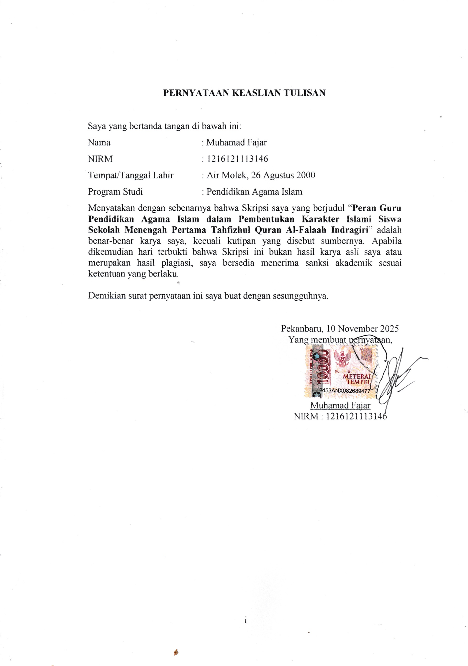
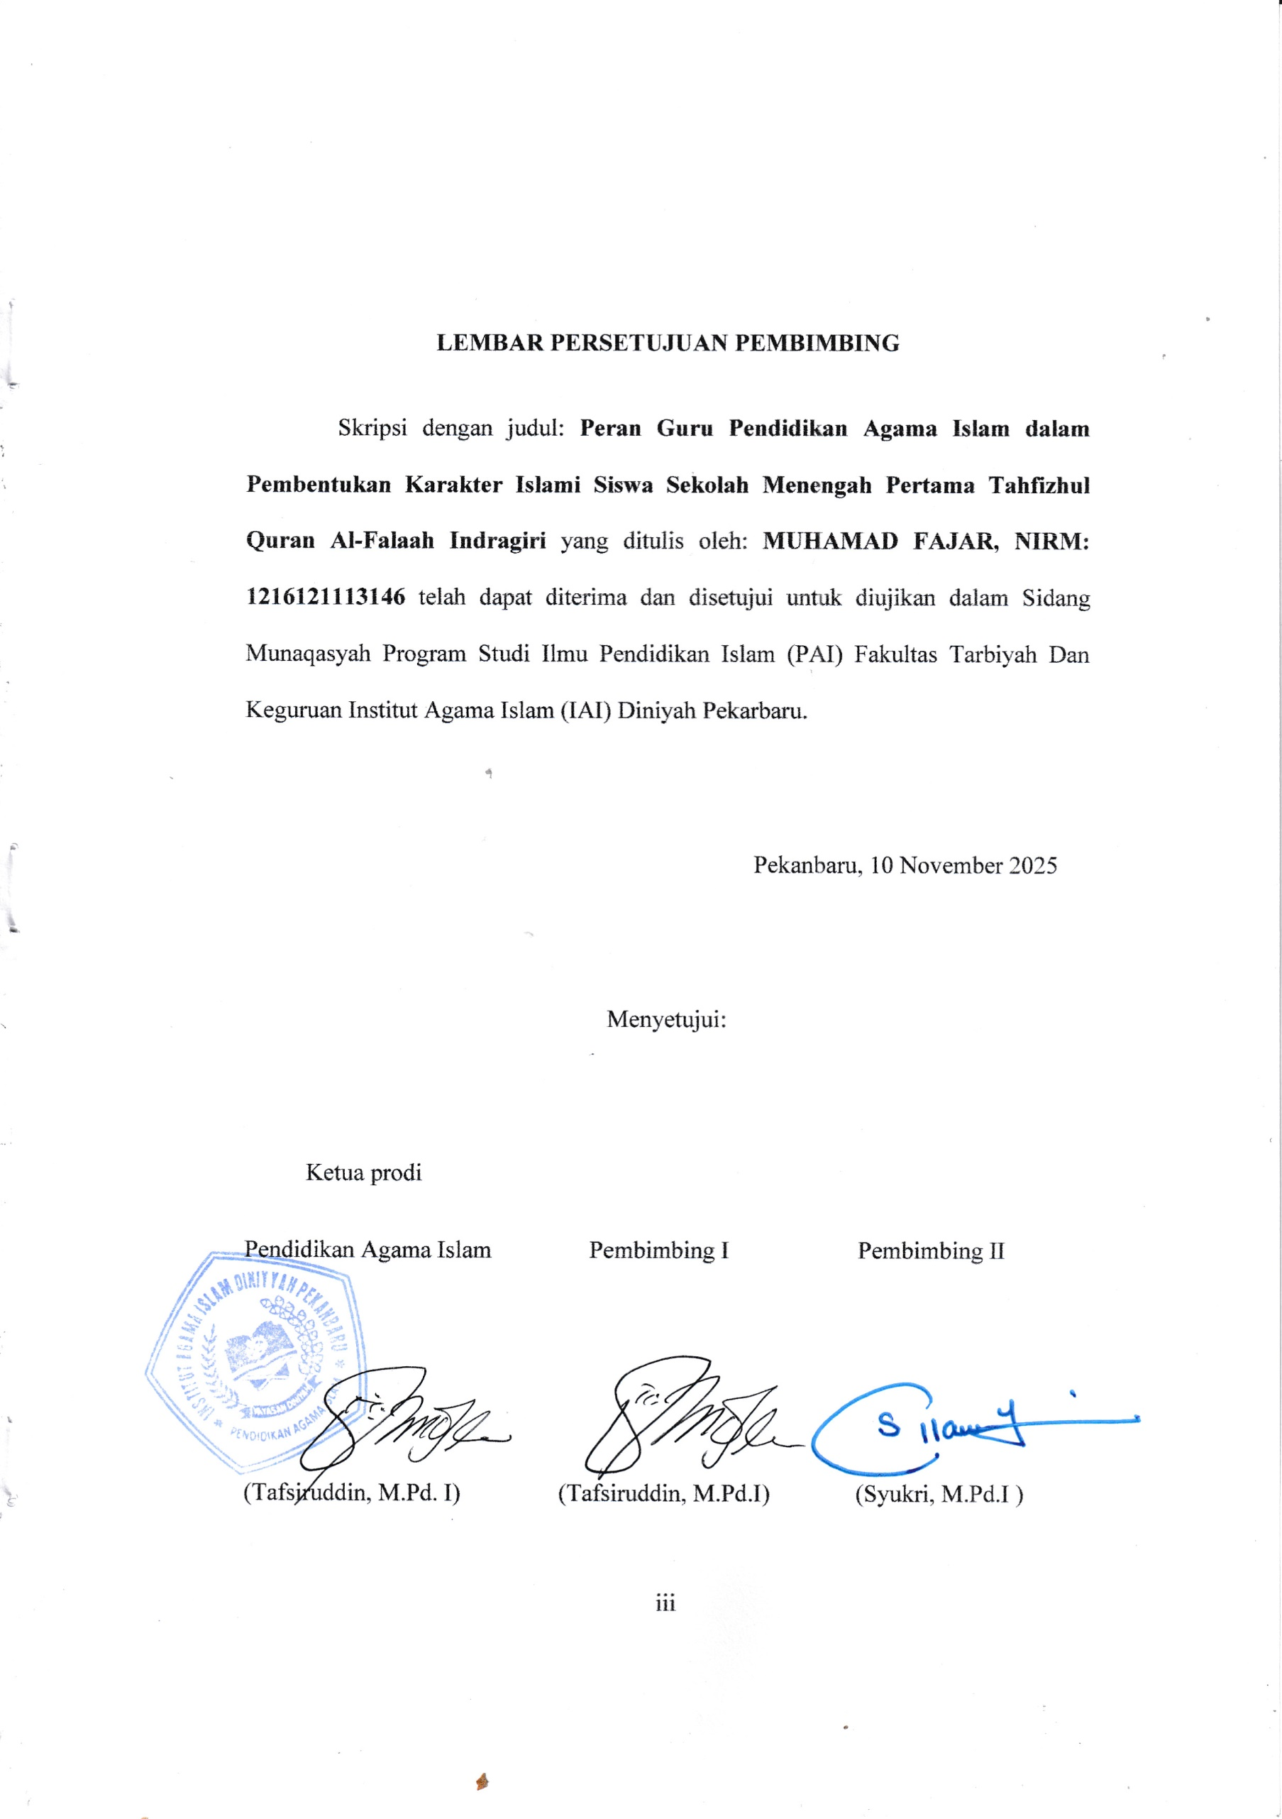
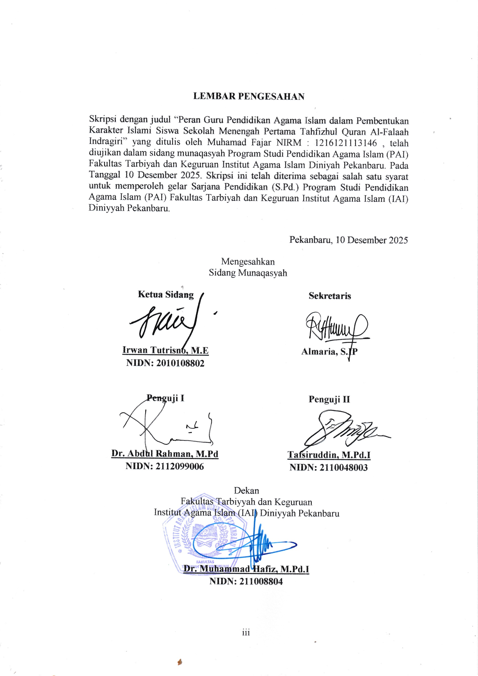
MOTTO
“Engkau mungkin mampu untuk memetik sekuntum bunga, namun tak mungkin menghalau datangnya musim semi.”

ABSTRAK
Muhamad Fajar (2025): Peran Guru Pendidikan Agama Islam dalam Pembentukan Karakter Islami Siswa Sekolah Menengah Pertama Tahfizhul Quran Al-Falaah Indragiri

Penelitian ini bertujuan untuk mengetahui peran Guru Pendidikan Agama Islam dalam pembentukan karakter islami siswa di Sekolah Menengah Pertama Tahfizhul Quran Al-Falaah Indragiri. Latar belakang penelitian ini berangkat dari peran guru Pendidikan Agama Islam yang bukan hanya sebagai pengajar di kelas, namun juga berperan penting dalam pembentukan karakter siswa. Penelitian ini merupakan penelitian kualitatif deskriptif dengan teknik pengumpulan data berupa observasi, wawancara dan dokumentasi.
Hasil dari penelitian ini menunjukkan bahwa Guru Pendidikan Agama Islam memiliki peran yang sangat penting dalam pembentukan karakter siswa baik sebagai pengajar, pembimbing atau pemimpin kelas. Peran guru didukung oleh kesadaran siswa, keteladanan guru, dukungan sekolah, kegiatan keagamaan di sekolah serta dukungan orang tua. Sementara itu faktor penghambat dari peran guru adalah pengaruh media social dan internet serta lingkungan social luar sekolah.
Kata Kunci: Peran, Guru Pendidikan Agama Islam, Pembentukan Karakter, Karakter Islami, Sekolah Menengah Pertama Tahfizhul Quran Al-Falaah Indragiri.

PERSEMBAHAN
Alhamdulilah, segala puji dan syukur peneliti panjatkan kepada Allah SWT yang telah memberikan Rahmat, nikmat dan hidayah-Nya. Sholawat dan Salam kepada Nabi Muhammad SAW yang telah membimbing perubahan akhlak dari yang buruk kepada yang baik. Karya ilmiah ini saya persembahkan:
- Babah, Mama, Istri, Adik serta seluruh keluarga besar yang selalu mendukung dan mendoakan sehingga peneliti dapat menyelesaikan pendidikan di Institut Agama Islam (IAI) Diniyah Pekanbaru.
- Semua guru, ustadz/ah, dan dosen yang membimbing dan mendidik peniliti dari kecil dan sekarang hingga peneliti menyelesaikan Pendidikan tinggi.
- Semua teman dan sahabat yang selalu memberi dukungan disaat penulisan skripsi ini.
Semoga Allah memberikan membalas seluruh kebaikan dengan kebaikan yang berkali lipat dan pahala yang terbaik disisinya.

KATA PENGANTAR
Bismillahirrohmanirrohim
Assalamu’alaikum Warahmatullahi Wabarakatu
Segala puji dan syukur penulis panjatkan ke hadirat Allah SWT, atas limpahan rahmat, taufik, serta hidayah-Nya sehingga penulis dapat menyelesaikan penulisan skripsi ini dengan judul “Peran Guru Pendidikan Agama Islam dalam Pembentukan Karakter Islami Siswa Sekolah Menengah Pertama Tahfizhul Quran (SMPTQ) Al-Falaah Indragiri”. Semoga karya ilmiah ini dapat memberikan manfaat dan menambah wawasan, khususnya dalam bidang pendidikan agama Islam.
Shalawat dan salam senantiasa tercurah kepada junjungan kita Nabi Muhammad SAW, beserta keluarga, sahabat, dan para pengikutnya hingga akhir zaman. Berkat perjuangan beliaulah kita dapat merasakan nikmat iman, Islam, dan ilmu pengetahuan hingga saat ini.
Dalam proses penyusunan skripsi ini, penulis menerima banyak dukungan berupa motivasi, bimbingan, serta arahan dari berbagai pihak, baik secara langsung maupun tidak langsung. Oleh karena itu, pada kesempatan ini penulis ingin mengucapkan terima kasih dan penghargaan yang setinggi-tingginya kepada:
- Ibu Dr. Novi Yanti, MM, selaku Rektor Institut Agama Islam (IAI) Diniyyah Pekanbaru
- Bapak Dr. Mursal M.Pd.I selaku wakil rektor I, Dr. Ibu Refika, M.Pd.I sebagai Wakil Rektor II, dan Bapak Irwan Tutrisno ME sebagai Wakil Rektor III Institut Agama Islam ( IAI ) Diniyyah Pekanbaru
- Bapak Dr. Muhammad Hafiz, M.Pd.I Sebagai Dekan Fakultas Tarbiyah dan Keguruan Institut Agama Islam ( IAI ) Diniyyah Pekanbaru
- Bapak Tafsiruddin, M.Pd.I Sebagai Ketua Jurusan Pendidikan Agama Islam (PAI) Istitut Agama Islam ( IAI ) Diniyyah Pekanbaru
- Bapak Trimono, M.Pd sebagai Sekretaris Jurusan Pendidikan Agama Islam (PAI) Istitut Agama Islam ( IAI ) Diniyyah Pekanbaru
- Pembimbing I yaitu Bapak Tafsiruddin, M.Pd.I dan Pembimbing II Bapak Syukri, M.Pd yang telah membimbing pengerjaan proposal skripsi hingga tuntas
- Istri tercinta Auliyana Rahman yang selalu memberikan dukungan, doa dan rela berpisah demi keberhasilan proposal skripsi ini.
- Ayah, Ibu, dan adik kandung serta saudara yang selalu memberikan visi, semangat, dan inspirasi hidup, serta Doa dan restu yang selalu menjadi salah satu modal utama yang dapat mengiringi keberhasilan dunia dan akhirat penulis.
- Sahabat-sahabat baik terutama Fadlurrahman Fariz, S.Pd yang selalu memberikan dukungan moril dan doa agar segera dapat menyelesaikan pendidikan formal di tingkat Strata-I ini
- Ustadz Rustam selaku kepala SMPTQ Al-Falaah dan jajaran tenaga pendidik yang telah memberikan dukungan dan doa dalam pengerjaan skripsi ini.
- Guru-guru kami, ustadz/ustadzah kami sejak TK hingga Aliyah, yang juga ikut menyusun Puzzle-Puzzle keberhasilan kami. Sebagain murid, kami selalu membutuhkan nasehat, doa, dan arahan strategis demi masa depan kami yang lebih gemilang. Seluruh teman, handai taulan, yang tidak dapat disebutkan satu per satu baik yang bertemu dengan langsung bertatap muka, ataupun melalui tatap layar namun tidak terputus memberikan dukungan serta doa.
Dengan segala kesadaran diri dan kerendahan hati, penulis menyadari bahwa masih terlampau banyak kekurangan, dan kekhilafan pada skripsi ini. Namun, dengan semangat terus memperbaiki kualitas diri, penulis berharap agar skripsi ini dapat bermanfaat.
Wassalamu’alaikum Warahmatullahi Wabarakatuh

Pekanbaru. 15 Oktober 2025

MUHAMAD FAJAR

DAFTAR ISI

PERNYATAAN KEASLIAN TULISAN i
LEMBAR PERSETUJUAN PEMBIMBING ii
LEMBAR PENGESAHAN iii
PERSEMBAHAN vi
KATA PENGANTAR vii
DAFTAR ISI x
BAB I PENDAHULUAN
A. Latar Belakang Masalah 1
B. Identifikasi Masalah 7
C. Penegasan Istilah 8
D. Tujuan dan Manfaat Penelitian 9
BAB II KAJIAN TEORI
A. Peran Guru Pendidikan Agama Islam 12
B. Pembentukan Karakter Islami 20
C. Penelitian yang Relevan 25
D. Kerangka Berfikir 27
BAB III METODOLOGI PENELITIAN
A. Jenis Penelitian dan Pendekatan Penelitian 29
B. Tempat dan Waktu Penelitian 30
C. Subjek dan Objek Penelitian 30
D. Teknik Pengumpulan Data 31
E. Keabsahan Data Penelitian 33
F. Teknik Analisis Data 33
BAB IV HASIL PENELITIAN DAN PEMBAHASAN
A. Deskripsi Tempat Penelitian 36
B. Penyajian Data 46
C. Analisis Data 58
BAB V PENUTUP
A. Kesimpulan 64
B. Implikasi 64
C. Saran 65
DAFTAR PUSTAKA 67

BAB I
PENDAHULUAN
- Latar Belakang Masalah
Pendidikan memegang peran yang sangat penting dalam mempersiapkan generasi muda penerus bangsa. Bahkan salah satu faktor yang menjadi tolak ukur maju atau tidaknya suatu Negara adalah kualitas pendidikan di Negara tersebut. Menurut Undang-undang Nomor 20 tentang sistem pendidikan nasional pada bab 1 pasal 1, pendidikan merupakan usaha sadar yang dilakukan untuk menyiapkan peserta didik melalui kegiatan bimbingan, pengajaran atau latihan agar peserta didik tersebut berperan dalam kehidupan masa depannya.
Kemajuan suatu bangsa tidak hanya dipengaruhi oleh faktor kecerdasan sumber daya manusia-nya. Namun juga karakter daari sumber daya manusia tersebut. Sumber daya manusia yang cerdas namun tidak berakhlak mulia seringnya tidak berarti apa-apa. Sebagaimana kita ketahui bahwa Negara kita tidak kekurangan manusia cerdas namun terkadang kekurangan orang jujur. Bahkan korupsi, kolusi dan Nepotisme yang terjadi hari ini dilakukan oleh orang-orang cerdas dan memiliki tingkat pendidikan yang tinggi, namun tidak memiliki karakter yang baik dalam dirinya. Hal ini tentuya tidak sesuai dengan filsafat pancasil yang menjadi pedoman karakter bangsa Indonesia secara filosofis.
Oleh karena itu, pendidikan juga memegang peranan yang sangat penting dalam pembentukan katrakter peserta didik sebagai generasi penerus bangsa. Hal ini dijelaskan dalam Tujuan pendidikan Nasional yang menyatakan bahwa, “Pendidikan nasional berfungsi mengembangkan kemampuan dan membentuk watak serta peradaban bangsa yang bermartabat dalam rangka mencerdaskan kehidupan bangsa, bertujuan untuk berkembangnya potensi peserta didik agar menjadi manusia yang beriman dan bertakwa kepada tuhan yang maha esa, berakhlak mulia, sehat, berilmu, cakap, kreatif, mandiri, dan menjadi warga negara yang demokratis serta bertanggung jawab”
Karakter sendiri dapat diartikan sebagai cara untuk berpikir dan berperilaku tiap individu untuk hidup dan bersosialisasi, baik dalam lingkup keluarga, sekolah, masyarakat dan negara. Individu yang berkarakter baik adalah individu yang dapat membuat keputusan dan siap mempertanggungjawabkan setiap akibat dari keputusannya.
Karakter dalam bahasa agama disebut dengan akhlak. Seperti dikatakan oleh Akramullah Syed yang dikutip oleh Muhammad Yaumi, akhlak merupakan istilah dalam bahasa Arab yang merujuk pada praktik-praktik kebaikan, moralitas, dan perilaku yang baik. Istilah akhlak sering diterjemahkan dengan perilaku islami (Islamic behavior), sifat atau watak (disposition), perilaku baik (good conduct), kodrat atau sifat dasar (nature), perangai (temper), etika atau tata susila (ethics), moral dan karakter.
Sebagai umat Muslim tentunya karakter yang dimiliki oleh seorang Muslim adalah karakter Islami. Yaitu karakter atau akhlak yang berlandaskan Alquran dan contoh dari Nabi Muhammad Shallallahu alaihi wa salam. Dimana karakter islami ini memiliki beberapa nilai-nilai seperti keimanan dan ketakwaan, akhlak yang mulia, ilmu, mandiri dan kepedulian. Penerapan karakter Islami ini akan menjadikan seseorang manusia yang memiliki tanggung jawab terhadap hubungannya dengan Allah dan hubungannya dengan manusia.
Mengingat begitu urgennya karakter, maka institusi pendidikan memiliki tanggung jawab untuk menanamkannya melalui proses pembelajaran. Penguatan pendidikan karakter dalam konteks sekarang sangat relevan untuk mengatasi krisis moral yang sedang terjadi di negara kita. Dimana hari ini kita melihat generasi kita sedang berada dalam krisis moral yang luar biasa. Hal ini bisa dilihat dari berkurangnya kejujuran dan tanggung jawab, nilai-nilai kesopanan serta pergaulan bebas yang marak terjadi.
Salah satu alternative yang dapat dilakukan dalam membentuk karakter islami peserta didik adalah melalui pengoptimalan Pelajaran Agama Islam. Hal ini sesuai dengan tujuan Pendidikan Islam. Sebagaimana yang diungkapkan oleh Muhammad Athiyah al-Abrasyi bahwa tujuan utama dari Pendidikan Islam adalah membentuk akhlak dan budi pekerti seseorang sehingga bisa menjadi seorang mengerti perannya sebagai manusia dan memiliki ketakwaan kepada tuhan yang maha esa.
Dalam proses pengajaran, salah satu komponen yang terpenting adalah guru. Peran guru dalam proses pendidikan sangat sulit digantikan. Karena gurulah komponen yang bemberikan pelajaran dan membentuk karakter para peserta didik
Tugas guru dalam UU RI Nomor 20 Tahun 2003 tentang Sistem Pendidikan Nasional yakni mampu menyelenggarakan proses pengajaran dengan mengarahkan peserta didiknya mengembangkan potensi yang dimiliki secara aktif sehingga mempunyai semangat spiritual agama, penguasaan diri, karakter, kepandaian, budi pekerti, serta keahlian yang dibutuhkan diri individu, lingkungan masyarakat, berbangsa dan bernegara.
Pada lingkungan pendidikan Islam yang memiliki tanggung jawab menanamkan karakter islami pada anak adalah guru Pendidikan Agama Islam. Guru PAI dalam menanamkan pendidikan karakter islami anak memiliki tanggung jawab melaksanakan pembelajaran, memberikan bimbingan serta panduan kepada siswa. Tanggung jawab tersebut dapat diwujudkan dengan mengarahkan anak untuk belajar bagaimana menjaga pribadi, karakter fisik anak, menghadapi kesulitan belajar, serta mengevaluasi kemajuan belajar anak
Salah satu sekolah dengan basik pendidikan Islam yang memperhatikan Karakter peserta didik adalah SMP Tahfizhul Quran (SMPT) Al-Falaah Indragiri yang terletak di Desa Sekip Hillir, Kecamatan Rengat, Kabupaten Indragiri Hulu. Hal ini didapati penulis berdasarkan observasi yang penulis lakukan di sekolah tersebut. Penulis mendapati para peserta didik sangat menanamkan sopan santun kepada para guru. Diantara kebiasaan yang penulis lihat adalah setiap bertemu dengan guru para peserta didik selalu mengucapkan salam dan menyalami para guru. Kebiasaan yang lainnya yang penulis dapati adalah ketika jam pelajaran berlangsung, penulis mendapati sebagian besar para santri sangat antusias menyimak pelajaran namun dengan suasana yang tetap khidmat dan teratur. Sangat sedikit didapati siswa yang tidur atau bercanda saat jam pelajaran bahkan ketika guru sedang tidak berada di dalam kelas.
Namun tentunya tidak ada lembaga pendidikan yang sempurna. Diantara karakter-karakter baik yang dimiliki siswa masih didapati sebagian siswa yang tidak menerapkan karakter-karakter islami. Diantaranya masih ada siswa yang tidak lalai menjalankan tugas seperti piket harian dan tugas yang diberikan guru, kurangnya kepedulian terhadap kebersihan lingkungan sekolah dan terkadang didapati santri yang masih berkata kasar sesama teman dan lain sebagainya. Tentunya permasalahan ini harus menjadi evaluasi bersama pihak sekolah maupun guru PAI sebagai actor utama dalam pembentukan karakter siswa.
Dari pengamatan awal ke SMPTQ Al-Falaah Indragiri maka ditemukan gejala-gejala sebagai berikut:
- Adanya siswa yang tidak bertanggung jawab terhadap tugas-tugas, seperti tidak melaksanakan piket kelas atau tidak mengumpulkan latihan dan pekerjaan rumah tepat waktu.
- Adanya siswa yang tidak masuk kelas tepat waktu.
- Adanya siswa yang bolos dari jam pelajaran.
- Adanya siswa yang masih kurang peduli terhadap kebersihan lingkungan sekolah.
- Adanya siswa yang masih berkata kasar kepada teman, seperti memanggil teman dengan sapaan yang tidak baik atau membentak teman.
- Adanya siswa yang tidak disiplin dalam berpakaian, seperti melepas seragam ketika sudah masuk jam pelajaran, atau mengeluarkan seragam sekolah yang seharusnya dimasukkan.
Dari gejala diatas, maka penulis tertarik untuk melakukan penelitian lebih lanjut dengan judul, “Peran Guru Pendidikan Agama Islam dalam Pembentukan Karakter Islami Siswa Sekolah Menengah Pertama Tahfizhul Quran Al-Falaah Indragiri”
- Identifikasi Masalah
  - Identifikasi Masalah
Dari latar belakang masalah yang penulis kemukakan, dapat diidentifikasikan sebagai berikut:
- Siswa yang tidak bertanggung jawab terhadap tugas-tugas, seperti tidak melaksanakan piket kelas atau tidak mengumpulkan latihan dan pekerjaan rumah tepat waktu.
- Siswa tidak masuk kelas tepat waktu.
- Siswa bolos dari jam pelajaran.
- Siswa masih kurang peduli terhadap kebersihan lingkungan sekolah.
- Siswa masih berkata kasar kepada teman, seperti memanggil teman dengan sapaan yang tidak baik atau membentak teman.
- Siswa tidak disiplin dalam berpakaian, seperti melepas seragam ketika sudah masuk jam pelajaran, atau mengeluarkan seragam sekolah yang seharusnya dimasukkan.
  - Pembatasan Masalah
Agar penelitian ini lebih fokus dan tidak melebar ke pembahasan lain, maka penulis membatasi penelitian ini pada “Peran Guru Pendidikan Agama Islam dalam pembentukan karakter islami siswa Sekolah Menengah Pertama Tahfizhul Quran Al-Falaah Indragiri?”
  - Rumusan Masalah
Berdasarkan pembatasan masalah diatas, maka didapatkan rumusan masalah sebagai berikut:
- Bagaimana peran Guru Pendidikan Agama Islam dalam pembentukan karakter islami siswa Sekolah Menengah Pertama Tahfizhul Quran Al-Falaah Indragiri?
- Apa saja faktor pendukung dan penghambat dalam pelaksanaan peran Guru Pendidikan Agama Islam dalam pembentukan karakter islami siswa Sekolah Menengah Pertama Tahfizhul Quran Al-Falaah Indragiri?
- Penegasan Istilah
Agar tidak terjadi kesalahpahaman dalam mengartikan judul ini, ada baiknya dibuat penegasan istilah sebagai berikut:
  - Peran guru Pendidikan Agama Islam. Dalam KBBI peran berarti serangkaian tingkah laku dan perbuatan yang diharap dimiliki oleh orang yang memiliki kedudukan dalam masyarakat. Dalam konteks penelitian ini peran berarti tindakan pendidik dalam lingkungan pendidikan sesuai dengan kedudukan yang dimiliki. Sedangkan Guru Pendidikan Agama Islam dapat diartikan sebagai pendidik professional yang mengajarkan materi keagamaan kepada anak, serta membina sikap dan kemampuan yang baik sesuai dengan ajaran agama Islam.
  - Karakter Islami. Karakter menurut KBBI adalah sifat-sifat kejiwaan, akhlak atau budi pekerti yang membedakan seseorang dengan yang lain. Karakter juga diartikan sebagai cara untuk berpikir dan berperilaku tiap individu untuk hidup dan bersosialisasi, baik dalam lingkup keluarga, sekolah, masyarakat dan negara. Individu yang berkarakter baik adalah individu yang dapat membuat keputusan dan siap mempertanggungjawabkan setiap akibat dari keputusannya. Sedangkan karakter Islami merupakan sifat kejiwaan dan cara berpikir dan berperilaku seorang individu sesuai ajaran agama Islam.
- Tujuan dan Manfaat Penelitian
            - Tujuan penelitian
              - Untuk mengetahui bagaimana Peran Guru Pendidikan Agama Islam dalam Pembentukan Karakter Siswa Sekolah Menengah Pertama Tahfizhul Quran Al-Falaah Indragiri.
              - Untuk mengetahui Apa saja faktor pendukung dan penghambat dalam pelaksanaan peran Guru Pendidikan Agama Islam dalam pembentukan karakter islami siswa Sekolah Menengah Pertama Tahfizhul Quran Al-Falaah Indragiri
            - Manfaat Penelitian
              - Secara Teoritis
Dapat memberikan masukan dan informasi secara teori dan penelitian sesuai dengan tema dan judul skripsi. Utamanya pada masalah “Peran Guru Pendidikan Agama Islam dalam Pembentukan Karakter Siswa Sekolah Menengah Pertama Tahfizhul Quran Al-Falaah Indragiri”
              - Secara Prektis
- Bagi peneliti
Dapat menambah pengetahuan dan pengalaman baru yang dapat digunakan pada proses belajar mengajar di masa yang akan datang
- Bagi Siswa
Diharapkan dengan mengetahui peran guru Pendidikan Agama Islam dalam pembentukan karakter islami dapat menjadikan siswa lebih paham tentang peran guru yang berguna bagi mereka di masa depan.
- Bagi Guru
Dapat dipergunakan sebagai bahan refleksi serta masukan bagi guru dalam usaha menumbuhkan karakter siswa melalui peran seorang guru.

- Bagi Lembaga Pendidikan
Dapat memberikan informasi kepada lembaga terkait berkenaan peranan yang dilakukan oleh guru Pendidikan Agama Islam dalam menumbuhkan karakter islami pada anak didik serta sebagai sarana untuk mengambil inisiatif dalam rangka menyempurnakan program pengembangan sekolah ke depan.

BAB II
KAJIAN TEORI
- Peran Guru Pendidikan Agama Islam
- Peran Guru Pendidikan Agama Islam
Dalam KBBI peran berarti serangkaian tingkah laku dan perbuatan yang diharap dimiliki oleh orang yang memiliki kedudukan dalam masyarakat. Novan Ardy Wiyani menyebutkan bahwa peran guru PAI ada tiga yaitu pengajar, pembimbing, serta pemimpin atau manajer kelas.
- Guru PAI sebagai Pengajar
Guru memiliki tugas untuk membantu mengembangkan siswa untuk menelaah suatu hal yang belum mereka ketahui, mengembangkan kompetensi dan memahami pembelajaran. Siswa merupakan sosok yang membutuhkan bantuan dari orang dewasa dalam suatu proses pembelajaran sehingga segala sikap serta perilaku pada siswa dibentuk ke arah yang lebih baik, sehingga terbentuk karakter yang baik pula. Guru sebagai model memiliki peranan yang penting ketika melaksanakan pendidikan karakter di sekolah dan di luar sekolah.

- Guru PAI sebagai Pembimbing
Tugas guru adalah memberikan pengarahkan berupa bimbingan pendidikan dan pembentukan sikap atau tingkah laku. Dengan adanya pedoman tersebut, siswa lebih percaya diri terhadap potensi dirinya. Dampak positif yang diperoleh siswa dapat berupa semangat untuk belajar dan bertindak atas apa yang dipelajarinya
- Guru PAI sebagai pemimpin atau manajer kelas
Guru berperan sebagai pemimpin kelas memberikan kontribusi terhadap perkembangan siswa baik secara individu ataupun kelompok serta ketika berada dalam dan luar kelas guru mengontrol kondisi pembelajaran yang berlangsung. Dapat juga dikatakan bahwa guru bertanggung jawab atas manajemen, dimana guru kelas atau pemimpin interaksi belajar mengajar adalah tugas yang harus dilakukan oleh guru.
Menurut Syahraini Tambak dalam bukunya mengenai peran guru dalam metode pembelajaran PAI adalah sebagai berikut:
- Sebagai pendorong kesadaran keimanan
Bagaimana seorang pendidik dapat memahami hakikat metode dan relevansinya dengan tujuan utama pendidikan Islam, di sini manusia didorang untuk memiliki keimanan yang kokoh terhadap keberadaan Allah swt.dan kebenaran ajaranNya.Maka seorang guru PAI dalam menggunakan suatu metode harus mengarahkan dan mendorong para peserta didik memiliki keimanan yang kokoh dan kuat kepada Allah swt.
- Sebagai pendorong penggunaan akal pikiran peserta didik
Peranan guru PAI dalam bidang ini menggambarkan bahwa dengan penggunaan sebuah metode pembelajaran seorang guru PAI dimungkinkan untuk menggunakan metode pembelajaran tersebut dapat mendorong peserta didik untuk menggunakan akal pikiran dengan sempurna.Seorang guru PAI dapat mendorong peserta didiknya untuk menggunakan akal pikirannya dalam menelaah dan mempelajari gejala kehidupanya sendiri dan alam sekitarnya hingga pembelajaran PAI pun dapat berjalan dengan berkualitas.
- Sebagai motivator pembelajaran
Gairah belajar peserta didik harus terus-menerus ditingkatkan dan hal ini dapat dilakukan dengan motivasi seorang guru PAI dalam proses pembelajaran.
- Guru sebagai sumber belajar
Dengan penggunaan sebuah metode guru dapat menjadi sumber belajar dengan memberikan informasi-informasi yang dibutuhkan oleh peserta didik dalam setiap pembelajarannya.Penggunaan metode yang tepat haruslah dapat mendorong guru sebagai sumber belajar untuk menunjang tercapainya tujuan pembelajaran yang telah ditetapkan.
- Guru sebagai fasilitator
Peran guru sebagai fasilitator dalam metode pembelajaran PAI adalah guru mewujudkan dirinya sebagai pengembang, penggugah, dan pendorong bagi kesuksesan peserta didik dalam pembelajaran.Metode pembelajaran yang digunakan harus dapat mengantarkan peserta didik untuk sukses dalam setiap pembelajarannya.
- Guru sebagai pengelola
Peran guru sebagai pengelola dalam metode pembelajaran PAI adalah di mana guru dengan metode yang dipergunakan dapat secara bersamaan mengelola kelas dengan baik.Sebenarnya disaat guru menggunakan sebuah metode dalam pembelajaran tertentu di dalamnya sesungguhnya telah terikut sebuah tugas besar untuk mengelola peserta didik.Mengelola peserta didik untuk dapat sukses dalam pembelajarannya merupakan bagian utama dari penggunaan sebuah metode.
- Definisi Guru Pendidikan Agama Islam
Dalam mendefinisikan apa itu Guru Pendidikan Agama Islam, maka terlebih dahulu harus mengetahui pengertian dari masing-masing kata, yaitu “guru” dan “Pendidikan Agama Islam.”
Menurut KBBI guru berarti orang yang pekerjaannya mengajar. Sedangkan Dalam UU No. 14 tahun 2005 tentang Guru dan Dosen, guru merupakan pendidik profesional yang memiliki tugas utama yaitu memberikan pengajaran, pembimbingan, pendidikan, pengarahan, penilaian, pelatihan, serta melakukan evaluasi kepada anak didik pada jenjang pendidikan usia dini, dasar, dan menengah bidang pendidikan formal.
Dalam pendidikan, posisi seorang guru adalah sebagai pendidik. Pendidik merupakan orang dewasa yang bertanggung jawab memberi pertolongan pada peserta didiknya dalam perkembangan jasmani dan rohaninya, agar mencapai tingkat kedewasaan, mampu berdiri sendiri dan memenuhi tingkat kedewasaannya, mampu mandiri dalam memenuhi tugasnya sebagai hamba dan khalifah Allah SWT dan mampu melakukan tugas sebagai makhluk sosial dan sebagai makhluk individu yang mandiri.
Dari pemaparan diatas dapat disimpulkan bahwa guru adalah seseorang yang bekerja di bidang pendidikan dan pengajaran yang memiliki tugas dan tanggung jawab mendidik, membimbing, dan mengarahkan para peserta didik segingga mencapai kedewasaan baik secara jasmani maupun rohani.
Sedangkan Pendidikan Agama Islam Menurut Peraturan Pemerintah Republik Indonesia nomor 55 Tahun 2007 tentang Pendidikan Agama dan Pendidikan Keagamaan Bab 1 Pasal 1 dan 2 ditegaskan, “Pendidikan agama dan keagamaan itu merupakan pendidikan dilaksanakan melalui mata pelajaran atau kuliah pada semua jenjang pendidikan yang bertujuan untuk memberikan pengetahuan serta membentuk sikap, kepribadian manusia yang beriman dan bertakwa kepada Tuhan Yang Maha Esa, juga keterampilan dan kemampuan peserta didik dalam menyikapi nilai-nilai agama, serta untuk mempersiapkan peserta didik menjadi manusia yang dapat menjalankan dan mengamalkan ajaran agamanya”
Dalam Kurikulum PAI 2004 disebutkan bahwa PAI adalah upaya sadar dan terencana dalam menyiapkan peserta didik untuk mengenal, memahami, menghayati hingga mengimani, bertakwa, dan berakhlak mulia dalam mengamalkan ajaran agama Islam dari sumber utamanya kitab suci al-Quran dan Hadits.
Dari semua pemaparan di atas, dapat disimpulkan bahwa Guru Pendidikan agama Islam adalah seseorang yang bekerja di bidang pendidikan dan pengajaran yang bertugas mendidik, membimbing dan mengajar peserta didik melalui Mata Pelajaran Agama Islam sehingga terbentuk peserta didik yang dewasa secara jasmani dan rohani, bertakwa kepada tuhan yang maha esa serta mengamalkan ajaran Agama Islam yang bersumber dari Kitab Suci Alquran dan Hadits.
- Kompetensi Guru Pendidikan Agama Islam
Seorang guru harus memiliki beberapa kompetensi diantaranya:
- Kompetensi Pedagogik
Kompetensi pendagogis adalah kemampuan yang dimiliki guru terhadap pemahaman anak serta pengelolaan proses belajar mengajar secara dialogis. Dalam penguasaan pendagogis ini, guru diharapkan memiliki kemampuan memahami siswa, perencanaan serta pelaksanaan belajar mengajar, evaluasi, serta pengembangan anak didik dalam mengaktualisasikan potensi yang dimiliki setiap anak.
- Kompetensi Kepribadian
Kompetensi kepribadian atau kompetensi personal menggambarkan kepribadian yang dewasa, mantap, berwibawa, stabil, mampu menjadikan pribadi sebagai contoh bagi siswa, serta mempunyai akhlak yang mulia.

- Kompetensi Sosial
Kompetensi sosial ialah kecakapan pendidik dalam melakukan komunikasi, bergaul, serta melakukan pekerjaan secara baik dengan siswa, pendidik lain, dosen, orang tua atau wali, dan warga masyarakat sekitar sebagai bagian dari lingkungan masyarakat.
- Kompetensi Profesional
Kompetensi profesional ialah kemampuan pendidik mengelola bahan ajar pendidikan secara luas dan menyeluruh, yang melingkupi baik pengelolaan bahan ajar kurikulum dan muatan keilmuan sekolah, maupun pengelolaan struktur dan metodologi keilmuan.
Sementara itu, Bukhari Umar menyebutkan bahwa seorang Pendidik Islam atau guru Pendidikan Agama Islam yang professional harus memiliki kompetensi yang lengkap meliputi:
- Penguasaan materi al-Islam yang komprehensif serta wawasan dan bahan pengayaan, terutama pada bidang-bidang yang menjadi tugasnya
- Penguasaan strategi (mencakup pendekatan, metode dan teknik) pendiddikan Islam, termasuk kemampuan evaluasinya
- Penguasaan ilmu dan wawasan kependidikan
- Memahami prinsip-prinsip dalam menfasirkan hasil penlitian pendidikan, guna keperluan pengembangan pendidikan Islam di masa depan
- Memiliki kepekaan terhadap informasi secara langsung atau tidak langsung yang mendukung kepentingan tugasnya.
Dari uraian di atas dapat dilihat bahwa seorang guru PAI tidak hanya harus menguasai materi ke-Islaman. Namun lebih dari itu ia harus memiliki kepribadian yang baik, mampu bersosial dan memiliki sikap kreatif dan inovatif dalam mengembangkan potensinya terhadap tugas yang ia emban.
- Pembentukan Karakter Islami
    - Pengertian Karakter Islami
Secara bahasa karakter memiliki asal usul kata dari bahasa Latin yakni Character diantaranya adalah tabiat, watak, sifat kejiwaan, budi pekerti, karakter atau akhlak. KBBI mengartikan karakter sebagai budi pekerti, sifat kejiwaan, atau perilaku yang menandakan perbedaan seseorang dengan orang lain serta watak.
Karakter sama dengan kepribadian. Kepribadian dianggap sebagai sikap atau karakteristik atau gaya atau sifat khas dari diri sesorang yang bersumber dari bentukan-bentukan yang diterima dari lingkungan, misalnya keluarga pada masa kecil, juga bawaan sejak lahir.
Sedangkan karakter menurut Ryan & Bohlin yang dikutip oleh Edy Suparjan merupakan suatu pola perilaku seseorang.Orang yang berkarakter baik memiliki pemahaman tentang kebaikan, menyukai kebaikan dan mengerjakan kebaikan tersebut.Orang yang perilakunya sesuai dengan kaidah moral disebut berkarakter mulia.
Dari pengertian-pengertian di atas dapat kita lihat bahwa karakter dapat juga disebut sebagai akhlak. Akhlak merupakan sesuatu yang sangat penting dalam Agama Islam. Pokok ajaran Islam sendiri terdiri dari tiga fondasi utama yaitu Akidah, Ibadah dan Akhlak. Orang yang paling sempurna imannya adalah yang paling baik akhlaknya. Bahkan tujuan diutusnya Nabi Muhammad Shallallahu alaihi wa salam adalah untuk menyempurnakan akhlak.
Diutusnya nabi sebagai penyempurna akhlak menunjukkan bahwa Nabi Muhammad Shallallahu Alaihi wa salam adalah contoh nyata dari bagaimana akhlak yang diinginkan oleh Islam. Di sisi lain, bahwa sumber utama dari Agama ini adalah Alquran dan Sunnah atau contoh dari Nabi Muhammad Muhammad Shallallahu Alaihi wa salam.
Dari uraian di atas dapat diambil kesimpulan bahwa karakter islami adalah akhlak, watak, tabiat dan sifat seseorang yang sumbernya adalah Alquran dan dicontohkan oleh Nabi Muhammad Shallallahu Alaihi wa salam
    - Nilai-nilai Karakter Islami
Menurut soetari yang dikutip oleh Hilyah dan Habil, dalam pendidikan karakter Islam terdapat beberapa nilai
- Iman dan Takwa
Keimanan dan ketakwaan kepada Allah adalah kunci dari pembemtukan dari karakter Islami. Karena keimanan dan ketakwaan inilah yang menyebabkan seseorang sadar akan keberadaan Allah serta selalu merasa diawasi sehingga menjauhi perbuatan-perbuatan yang dilarang dalam agama.
- Akhlak Mulia
Islam memerintahkan agar seseorang memiliki akhlak yang mulia seperti juju, adil, sabar, rendah hati, ikhlas dan kasih sayang.
- Ilmu
Agama islam memerintahkan seseorang agar memiliki ilmu sebelum melakukakn sesuatu. Bahkan ayat Alquran yang pertama kali turun adalah berkaitan dengan ilmu yaitu perintah membaca.
- Kemandirian
Kemandirian yang diajarkan oleh Agama mencakup segala aspek seperti kemandirian dalam beribadah, dalam mecukupi nafkah dan dalam menjaga kebersihan.
- Kepedulian
Islam mengajarkan agar menjadi pribadi yang memiliki kepedulian yang tinggi, senang menolong dan membantu orang lain. Hal ini dapat dilaksanakan dengan sering bersedekah
    - Strategi Pembentukan Karakter Siswa
Dalam konteks pendidikan strategi dapat dimaknai sebagai sebuah perencanaan yang berisi tentang serangkaian kegiatan yang didesain untuk mencapai tujuan pendidikan. Ada beberapa strategi yang bisa digunakan oleh guru untuk membentuk karakter yaitu:
- Keteladanan
Teladan berarti cara berbuat dan cara berbicara yang akan ditiru oleh anak. Keteladanan merupakan metode pendidikan yang diterapkan dengan cara memberi contoh-contoh (teladan) yang baik,berupa perilaku nyata. Maksudnya di sini adalah bahwa guru dapat memberikan gambaran nyata tindak tanduk serta perkataan melalui figur atau percontohan diri kepada peserta didik, seperti bersungguh-sungguh dalam berdoa, datang tepat waktu, ramah, mudah membantu dan sebagainya. Karena sulit bagi seorang murid menerapkan nilai-nilai kebaikan dalam dirinya jika orang yang mengajarkan nilai tersebut tidak melaksanakannya.
- Pendekatan agama yang mencerahkan
Seorang pendidik harus bisa menjelaskan nilai-nilai agama kepada muridmya dengan jelas sehingga dapat mencerahkan. Hal ini karena agama adalah elemen penting yang mempunyai kekuatan untuk mengubah.
- Optimalisasi pendidikan
Moral dan budi pekerti Pendidikan agama akan mantap dengan optimalisasi pendidikan moral dan budi pekerti.
- Pendekatan psikologi
Yang dimaksud di sini adalah pendekatan psikologi yang dilakukan secara humanis dan persuasif serta menyentuh problem personal remaja dan bertujuan memberikan solusi terbaik dari berbagai masalah aktual yang dihadapi remaja.
- Kerja sama sekolah, orang tua dan lingkungan
Sebuah sekolah tidak akan pernah bisa melakukan proses pembelajaran dengan baik tanpa bantuan dari pihak-pihak lain, kurikulum pendidikan yang berganti-ganti, hingga kenakalan remaja. Oleh sebab itu, kerja sama antara pihak sekolah dengan dengan orang tua dan masyarakat (termasuk aparat kepolisian) merupakan hal yang sangat penting agar terwujud perbaikan moralitas dan mentalitas anak didik secara sinergi.
- Menciptakan ruang kelas dan lingkungan sekolah yang menyenangkan
Ruang kelas dan sekolah yang ideal haruslah didesain secara kreatif dan dinamis, sehingga membuat anak didik betah berlama-lama di dalam kelas. Mengingat remaja banyak menghabiskan waktunya di lingkungan ini. Konservatisme akan membawa kebosanan, termasuk kebosanan di kelas yang pada gilirannya dapat menurunkan semangat belajar siswa.
- Penelitian yang Relevan
Untuk mendapatkan penelitian yang relevan. Maka disini dicantumkan penelitian terdahulu yang juga telah membahas tentang Peran Guru PAI dalam Pembentukan Karakter Siswa.
- Penelitian Cyntia Alviani pada tahun 2023 yang berjudul “Peran Guru PAI dalam Menumbuhkan Karakter Religius Siswa Kelas VIII di MTsN 4 Magetan” yang menyimpulkan bahwa guru PAI sangat berperan penting dalam menumbuhkan karakter religius siswa. Peran tersebut dilakukan dalam proses pembelajaran berlangsung dan juga diluar proses pembelajaran. Persamaan dengan penelitian ini adalah sama-sama meneliti tentang peran guru Pendidikan Agama Islam dalam pembentukan karakter siswa. Sedangkan perbedaannya adalah penelitian Cyntia Alviani membahas karakter religius yang memiliki perbedaan dalam nilai dengan karakter islami yang sedang penulis teliti.
- Penelitian Ahmad Zaki Fasya pada tahun 2022 yang berjudul “Peran Guru PAI dalam Membentuk Karakter Siswa di MI Unwanul Khairiyah Depok” yang menyimpulkan bahwa banyak peran yang dimiliki oleh guru PAI dalam meningkatkan karakter siswa di MI unwanul khairiyah, diantaranya adalah: edukator, tutor, pemimpin, mentor, penasihat atau motivator, evaluator, koordinator, dan tauladan. Persamaan kedua penlitian adalah sama-sama meneliti tentang peran guru dalam membentuk karakter siswa. Sedangkan perbedaannya, penelitian Ahmad Zaki Fasya membahas tentang karakter religius dan tanggung jawab yang dan bukan karakter islami.
- Penelitian Irmawaddah pada tahun 2022 yang berjudul “Peran Guru PAI dalam Pembentukan Karakter Peserta Didik di SDN 110 Kabupaten Pinrang.” Yang menyimpulkan bahwa Peran guru PAI dalam pembentukan karakter peserta didik di SD Negeri 110 Kabupaten Pinrang adalah sebagai pendorong kesadaran keimanan dengan memberikan pemahaman kepada peserta didik siapa Allah swt. dan cara bertaqwa kepada-Nya dengan cara mengajarkan peserta didik membaca Al-Quran dengan baik dan benar, memberikan tugas menghafal surah dan mengamalkan doa harian. Persamaan kedua penlitian adalah sama-sama meneliti tentang peran guru dalam membentuk karakter siswa. Sedangkan perbedaanya, penelitian Irmawaddah tidak spesifik membahas tentang karakter Islami, akan tetapi membahas pembentukan karakter secara umum.
- Kerangka Berfikir
Kerangka pemikiran merupakan alur berpikir atau alur peneltian yang dijadikan pola atau landasan berpikir peneliti dalam mengadakan penelitian terhadap objek yang dituju. Jadi kerangka berpkir merpakan alur yang dijadkan pola berpikir peneliti dalam mengadakan penelitian terhadap suatu objek yang dapat menyelesaikan arah rumusan masalah dan tujuan penelitian.
Berdasarkan pandangan di atas, peran guru Pendidikan Agama Islam dalam pembentukan karakter siswa maka kerangka berfikir disajikan dalam diagram berikut.

Kerangka Berfikir
PEMBENTUKAN KARAKTER ISLAMI SISWA

Faktor Penghambat dalam Pembentukan Karakter Islami

Faktor Pendukung dalam Pembentukan Karakter Islami

Peran Guru PAI dalam Pembentukan Karakter Islami
Guru sebagai pengajar
Guru sebagai pembimbing
Guru sebagai manajer kelas

Siswa Yang Berkarakter Islami
BerIman dan bertakwa
Berakhlak mulia
Berilmu
Mandiri
Peduli

Gambar 2.1: Kerangka Berfikir

BAB III
METODOLOGI PENELITIAN
- Jenis Penelitian dan Pendekatan Penelitian
      - Jenis Penelitian
Jenis penelitian yang digunakan adalah penelitian deskriptif, dimana pertanyaan-pertanyaan yang memiliki kaitan dengan situasi atau fenomena saat ini diselidiki serta keadaan subjek dan objek yang diselidiki dilaporkan sesuai dengan situasi sebenarnya.
      - Pendekatan Penelitian
Adapun Pendekatan penelitian yang gunakan dalam penelitian ini ialah pendekatan kualitatif. Penelitian kualitatif merupakan penelitian yang menggunakan metode ilmiahnya mengungkap suatu fenomena dengan memaparkan data dan fakta dalam kata-kata kepada subjek secara keseluruhan.
Definisi Erickson tentang kualitatif menurut Albi Angrito dan Johan Setiawan, menurutnya penelitian kualitatif ialah penelitian yang menangkap serta menguraikan kegiatan yang dilakukan dan pengaruhnya dideskripsikan secara naratif.
Alasan peneliti menggunakan metode kualitatif adalah untuk mendeskripsikan dan memberikan pemahaman yang mendalam tentang peran seorang guru PAI dalam pembentukan karakter siswa SMPT Al-Falaah Indragiri Rengat.
- Tempat dan Waktu Penelitian
      - Tempat Penelitian
Lokasi penelitian adalah tempat peneliti melaksanakan penelitian, terutama ketika menangkap fakta yang sebenarnya terjadi dari pokok penelitian guna mendapatkan data penelitian yang akurat. Penelitian ini dilakukan di SMPTQ Al-Falaah Indragiri yang terletak di Desa Rawa Makmur, Sekip Hilir, Kecamatan Rengat, Kabupaten Indragiri Hulu, Riau.
      - Waktu Penelitian
Penelitian ini direncanakan akan dilakukan setelah ujian seminar proposal, yaitu bulan Oktober sampai dengan November.
- Subjek dan Objek Penelitian
      - Subjek Penelitian
Subjek dalam penelitian ini adalah guru Pendidikan Agama Islam Sekolah Menengah Pertama Tahfizhul Quran Al-Falaah Indragiri.
      - Objek Penelitian
Objek penelitian dalam skripsi ini adalah peran guru Pendidikan Agama Islam dalam pembentukan Karakter Siswa SMPTQ Al-Falaah Indragiri.
- Teknik Pengumpulan Data
Teknik pengumpulan data merupakan suatu cara memperoleh data-data yang diperlukan dalam penelitian. Dalam penelitian ini teknik yang digunakan antara lain sebagai berikut:
- Observasi
Observasi merupakan aktivitas penelitian dalam rangka mengumpulkan data yang berkaitan dengan masalah penelitian melalui proses pengamatan langsung dilapangan. Peneliti berada ditempat itu, untuk mendapatkan bukti-bukti yang valid dalam laporan yangakan diajukan.Obervasi adalah metode pengumpulan data di mana peneliti mencatat informasi sebagaimana yang mereka saksikan selama penelitian.
Teknik pengumpulan data ini dilakukan dengan cara mengamati suatu fenomena yang ada dan terjadi. Observasi yang dilakukan diharapkan dapat memperoleh data yang sesuai atau relevan dengan penelitian. Hal yang akan diamati yaitu kegiatan guru PAI di sekolah dalam membentuk karakter peserta didik. Observasi yang dilakukan, penelitian berada di lokasi tersebut dan membawa lembar observasiyang sudah dibuat.
- Wawancara (interview)
Wawancara adalah percakapan dengan maksud tertentu. Percakapan itu dilakukan oleh dua pihak, yaitu pewawancara (interviewer) yang mengajukan pertanyaan dan terwawancara (interview) yang memberikan jawaban atas pertanyaan itu.
Ciri utama wawancara adalah kontak langsung dengan tatap muka antara pencari informasi dan sumber informasi. Dalam wawancara sudah disiapkan berbagai macam pertanyaan-pertanyaan tetapi muncul berbagai pertanyaan lain saat meneliti. Melalui wawancara inilah peneliti menggali data, informasi, dan kerangka keterangan dari subyek penelitian. Teknik wawancara yang dilakukan adalah wawancara bebas terpimpin, artinya pertanyaan yang dilontarkan tidak terpaku pada pedoman wawancara dan dapat diperdalam maupun dikembangkan sesuai dengan situasi dan kondisi lapangan. Wawancara dilakukan kepadaguru PAI di SMPTQ Al-Falaah Indragiri.
- Dokumentasi
Penggunaan dokumen sudah lama digunakan dalam penelitian sebagai sumber data karena dalam banyak hal dokumen sebagai sumber data dimanfaatkan untuk menguji, menafsirkan, bahkan untuk meramalkan. Adanya dokumentasi untuk mendukung data.

- Keabsahan Data Penelitian
Untuk mengembangkan validitas data yang dikumpulkan dalam penelitian ini maka teknik pengembangan yang digunakan dalam penelitian kualitatif yaitu teknik triangulasi. Dalam teknik pengumpulan data, triangulasi diartikan sebagai teknik pengumpulan data yang bersifat menggabungkan dari berbagai teknik pengumpulan data dan sumber data yang telah ada. Triangulasi digunakan peneliti dengan menggunakan strategi yaitu: sumber; penulis menggali dan mencari informasi tentang yang dikaji dengan cara mengecek data kepada sumber yang sama dengan teknik yang berbeda.
Triangulasi adalah pengecekan data dari berbagai sumber dengan berbagai cara dan berbagai waktu. Dengan demikian terdapat triangulasi sumber, triangulasi teknik pengumpulan data dan waktu.
- Teknik Analisis Data
Teknik analisis data merupakan analisis terhadap data yang berhasil dikumpulkan peneliti melalui metode yang sudah ditentukan. Analisis data yaitu suatu proses mengevaluasi data dengan menggunakan alasan logis dan analitisuntuk menguji setiap komponen data yang tersedia. Koshy menyarankan untuk menggunakan tiga proses analisis data yang dikembangkan oleh Miles dan Huberman, yakni (1) data reduction; (2) data display; (3) conclusion drawing/verification. Tiga proses dipandang sangatdiperlukan dalam analisis data kualitatif. Itulah sebabnya mengapa Miles dan Huberman mengatakan bahwa analisis itu dipahami sebagai tiga aliran kegiatanberbarengan yang mencakup kegiatan reduksi data, penyajian data, dan penarikan kesimpulan/verifikasi.
- Reduksi Data
Dalam penelitian, reduksi data berarti pengurangan, susutan, penurunan, atau potongan data tanpa mengurangi esensi makna yang terkandung didalamnya. Dengan demikian, reduksi data merujuk pada proses penyeleksian atau memusatkan bentuk data untuk disimpulkan. Dalam hal ini, peneliti menyeleksi dan memusatkan data yang sesuai denganrumusan masalah.
- Penyajian Data
Penyajian data mencakup berbagai jenis tabel, grafik, matriks, ataupun jaringan. Tujuannya untuk membuat informasi menjadi terorganisir dalam bentuk yang tersedia, sehingga kemudahan dalam mengakses dan memahami isi penelitian.
- Penarikan Kesimpulan
Langkah terakhir setelah mereduksi data dan menyajikan data yaitu penarikan kesimpulan atau verifikasi. Secara sederhana, penarikan kesimpulan berarti proses penggabungan beberapa penggalan informasi yang diperoleh untuk mengambil keputusan.

BAB IV
HASIL PENELITIAN DAN PEMBAHASAN
- Deskripsi Tempat Penelitian
  - Sejarah Sekolah Menengah Pertama Tahfizhul Quran Al-Falaah Indragiri
Sekolah Menengah Pertama Tahfizhul Quran (SMPTQ) Al-Falaah merupakan lembaga pendidikan yang berdiri dibawah nanungan Yayasan Bangkit Mulia Indragiri. Lembaga pendidikan ini berdiri pada tahun 2021 dan mulai beroperasional pada Bulan Juli 2021. SMPTQ Al-Falaah merupakan lembaga pendidikan ketiga yang lahir dari Yayasan Bangkit Mulia Indragiri setelah berdirinya Taman Kanak-kanak Islam Terpadu (TKIT) Al-Falaah dan Sekolah Dasar Islam Terpadu (SDIT) Al-Falaah yang juga bertempat di Rengat, Indragiri Hulu.
Tujuan berdirinya lembaga pendidikan ini salah satunya adalah sebagai sekolah lanjutan bagi siswa-siswi yang lebih dahulu sudah mengenyam pendidikan di TKIT Al-Falaah dan SDIT Al-Falaah. Dengan adanya lembaga-lembaga pendidikan ini diharapkan dapat membentuk komunitas islami di Kabupaten Indragiri, terkhusus di Rengat melalui jalur pendidikan.

  - Identitas Sekolah
Nama Lembaga : SMPTQ AL-FALAAH INDRAGIRI
Nama Kepala Sekolah : Herson, S.Pd
NPSN/NSS : 70040303
Lama pendidikan : 3 tahun
Jenjang pendidikan : SMP
Alamat : Jl. Rawa Makmur, RT.011/RW.004, Kelurahan Sekip Hilir, Kec Rengat, Kab Indragiri Hulu
Kode Pos : 29318
Lintang Bujur : Lintang -386500000000 Bujur 102.544800000000
  - Data Pelengkap Sekolah
Status Kepemilikan : Yayasan
SK Izin Operasional : 7/DPMPTSP/IP PSP/VI/2023
Tgl SK Izin Operasional : 2023-06-15
SK Akreditasi : 029/BAN-PDM/SK/2025
Tgl SK Akreditasi : 6 Januari 2025
Luas Tanah : 5454 M²
Luas Bangunan : 736 M²
Status Tanah : Tanah Milik

  - Jumlah Siswa
Tabel 4.1
DATA JUMLAH SISWA SEKOLAH MENENGAH PERTAMA TAHFIZHUL QURAN AL-FALAAH INDRAGIRI

Kelas VII |  |  | Kelas VIII |  |  | Kelas IX |  |  | Total
L | P | T | L | P | T | L | P | T | L | P | T
66 | 46 | 112 | 44 | 31 | 75 | 47 | 25 | 72 | 157 | 102 | 259

  - Visi dan Misi
- Visi
Terwujudnya lembaga islam yang berkah dan berkualitas berbasis pada penguasaan hafalan Al-Quran, ilmu syar'iyyah, Sains dan Teknologi untuk menghasilkan generasi unggulan yang berkarakter Islami, berjiwa Pemimpin,cerdas serta mampu menghadapi tantangan zaman.
- Misi
- Menyelenggarakan sistem pendidikan yang komprehenship dengan pelayanan prima, berkualitas, berstandar manajemen mutu melalui penerapan manajemen Berbasis Sekolah (MBS) yang profesional dan unggul
- Menyelenggarakan pendidikan terpadu ditingkat Sekolah Menengah Pertama dengan program unggulan
- Mencetak huffazh Quran yang memahami ilmu syar'iyyah serta penguasaan sains dan teknologi secara utuh
- Mewujudakan sistem pembelajaran aktif, kreatif, efektif dan menyenangkan serta menerapkan sistem penilaian multi dimensi yang terpadu sehingga dapat mengembangkan potensi setiap Peserta Didik
- Membina Peserta Didik agar memiliki kecerdasan yang integral (kecerdasan spiritual, kecerdasan emosional, kecerdasan sosial, dan kecerdasan intelektual)
- Membina Peserta Didik agar memiliki kemampuan dalam bidang sains dan teknologi yang unggul serta mensinergikannya dengan isi kandungan Al Quran
- Mengintegrasikan nilai islam dan akhlakul karimah diseluruh aktifitas sekolah
- Mengembangkan dan menerapkan nilai-nilai islami dalam membina dan membentuk karakter pemimpin Peserta Didik.
- Menumbuh kembangkan potensi Peserta Didik sebagai pondasi di Jenjang pendidikan selanjutnya.
  - Data Guru
Tabel 4.2
DATA JUMLAH GURU SEKOLAH MENENGAH PERTAMA TAHFIZHUL QURAN AL-FALAAH INDRAGIRI

Jumlah Guru/Staf | Jumlah
Guru Mapel | 17
Guru Tahfizh | 25
Staaf Tata Usaha | 4
Satpam/Security | 1
Bagian Umum | 1
Jumlah | 48

  - Kondisi Guru/Pegawai
Tabel 4.3
TABEL KONDISI GURU DAN PEGAWAI SEKOLAH MENENGAH PERTAMA TAHFIZHUL QURAN SEKOLAH MENENGAH PERTAMA TAHFIZHUL QURAN AL-FALAAH INDRAGIRI

No | Pendidikan Terakhir | Jumlah
1 | S2 | 4
2 | S1 | 14
3 | D3 / D2 / D1 | 15
4 | SLTA | 13
5 | SD / SMP | 2
Jumlah |  | 48

  - Kebijakan Mutu
    - Rabbani.
      - Mulai dari ilmu yang paling kecil dan mendasar.
      - Komprehensif.

    - Alami.
      - Tidak Protokoler
      - Membumi.
    - Manusiawi.
      - Memperhatikan jenis kecerdasan masing-masing peserta didik
      - Mengasah ketajaman jiwa, perilaku, dan intelektual.
  - Profil Alumni
Alumni SMPTQ Al Falaah Indragiri ini memiliki Kualifikasi sebagai berikut :
- Salimul Aqidah (berakidah lurus)
- Shahihul Ibadah (beribadah secara benar)
- Matinul Khuluq (berakhlak mulia)
- Muta asshilun Fil Ilmi (mendalami ilmu dari dasar)
- Mu'tamidun 'ala nafsih (berjiwa mandiri)
- Harisun Alal Waqti (menghargai waktu)
- Mu'iddun Li iqomatuddin (siap berjuang untuk menegakkan agama )
- Memiliki keterampilan dalam menghafal.
- Memiliki hafalan Al-Quran minimal 6 Juz
- Memiliki hafalan Do’a doa harian dari kitab Hisnul Muslim
- Memiliki hafalan Hadits Arba’in Nawawi
- Memiliki wawasan pengetahuan umum yang memadai
- Mendapatkan mayoritas ilmu dasar syariah, baik ilmu ghoyat maupun ilmu alat.
- Menemukan pola belajar yang tepat untuk dirinya.
- Menemukan bakat dan potensi diri serta cara mengembangkannya
  - Konsep Pendidikan
- Sistem yang diterapkan adalah sistem pembelajaran Terpadu
- Interaksi dengan Al-Quran, serta tarbiyah ruhiyah dan adab menjadi aktivitas utama.
- Kurikulumnya bertahap, membangun keilmuan mulai dari dasar yang kuat.
- Metode pembelajarannya adalah metode Ibnu Khaldun:
  - Satu Persatu dibaca berkali-kali.
  - Menambah pelajaran sedikit demi sedikit.
  - Mengulang-ulang pelajaran.
  - Ilmu bahasa (lughoh mu’jamiyah), shorof, dan nahwu mendasari disiplin ilmu yang lain.
  - Mudzakarah (mengulang pelajaran) sebagai ajang menajamkan dan berbagi pemahaman sekaligus berlatih menyampaikan ilmu.
  - Kurikulum
- Struktur Kurikulum
Kurikulum di SMP Tahfizhul Quran Al Falaah Indragiri dikembangkan dengan memperhatikan empat ranah yaitu sosial-emosional, intelektual, ketrampilan, dan perilaku dengan kompetensi spiritual sebagai payungnya, yang dilaksanakan dalam bentuk pembelajaran berbasis tema atau integrated curriculum pada mata pelajaran PPKN, Bahasa Indonesia, Ilmu Pengetahuan Alam-Sosial, dan Bahasa Inggris. Sedangkan untuk mata pelajaran Pendidikan Agama dan Budi Pekerti, Seni, Matematika dan PJOK dilaksanakan dalam bentuk parsial. Pelaksanaan pembelajaran dilaksanakan dalam waktu 6 hari masuk sekolah. Disamping itu pula, pembelajaran tambahan juga diberikan kepada seluruh peserta didik karena SMP Tahfizhul Quran Al Falaah Indragiri adalah sekolah berbasis asrama. Sehingga banyak waktu dan kesempatan bagi peserta didik untuk mendapatkan program tambahan, terkhusus program Tahfizh sesuai dengan keunggulan sekolah.
Pelaksanaan Proses Pemebelajaran di SMP Tahfizhul Quran Al Falaah Indragiri dilaksanakan dalam dua macam bentuk kegiatan, yaitu pembelajaran regular dan blok. Pembelajaran regular adalah proses pembelajaran yang dilaksanakan dikelas secara rutin sedangkan sistem blok dilaksanakan sesuai event tertentu.
- Muatan Kurikulum Nasional
Muatan kurikulum dalam satuan Pendidikan memuat beberapa komponen antara lain muatan pembelajaran intrakurikuler, proyek penguatan Profil Pelajar Pancasila dan ekstrakurikuler.
Kurikulum Operasional satuan pendidikan dikembangkan dengan karakteristik sebagai berikut.
- Mengembangkan keseimbangan antara sikap spiritual dan sosial, pengetahuan, dan keterampilan, serta menerapkannya dalam berbagai situasi di sekolah dan masyarakat;
- Menempatkan sekolah sebagai bagian dari masyarakat yang memberikan pengalaman belajar agar peserta didik mampu menerapkan apa yang dipelajari di sekolah ke masyarakat dan memanfaatkan masyarakat sebagai sumber belajar;
- Memberi waktu yang cukup leluasa untuk mengembangkan berbagai sikap, pengetahuan, dan keterampilan;
- Mengembangkan kompetensi yang dinyatakan dalam bentuk kompetensi inti kelas yang dirinci lebih lanjut dalam kompetensi dasar mata pelajaran;
- Mengembangkan kompetensi inti kelas menjadi unsur pengorganisasi (organizing elements) kompetensi dasar. Semua kompetensi dasar dan proses pembelajaran dikembangkan untuk mencapai kompetensi yang dinyatakan dalam kompetensi inti;
- Mengembangkan kompetensi dasar berdasar pada prinsip akumulatif, saling memperkuat (reinforced) dan memperkaya (enriched) antar-mata pelajaran dan jenjang pendidikan (organisasi horizontal dan vertikal).
Mengacu pada enam karakteristik tersebut maka seluruh aktivitas penerapan kurikulum berpusat pada usaha mewujudkan kompetensi inti yang diwujudkan dengan menempatkan sekolah sebagai bagian dari sistem masyarakat.
  - Menerapkan konsep bahwa sekolah atau asrama adalah rumah ke dua, guru adalah orang tua ke dua.
  - Khidmah kepada guru sebagai upaya menanamkan ketundukan kepada ilmu.
  - Mengedepankan pola dialog, karena peserta didik di usia ini adalah partner guru.
  - Secara berkala mengundang ustadz tamu atau motivator untuk memberikan inspirasi.
  - Kajian tadabbur quran oleh kepala jurusan tahfizh sepekan sekali sebagai ajang tazkiyatun nafs dan bertemu semua peserta didik.
  - Akhir pekan menjadi hari aktivitas pengembangan bakat dan minat melalui club-club pilihan.
  - Latihan kemandirian melalui program santri mandiri dalam penyediaan makan, kebersihan, perawatan, dan keamanan.
  - Pendidikan sosial melalui keterlibatan peserta didik dalam pengelolaan organisasi dan aktivitas taklim masyarakat.
- Penyajian Data
  - Penyajian Hasil Observasi Tentang Peran Guru Pendidikan Agama Islam dalam Pembentukan Karakter Islami Siswa Sekolah Menengah Pertama Tahfizhul Quran Al-Faalah Indragiri
Tabel 4.4
OBSERVASI PERTAMA TENTANG PERAN GURU PENDIDIKAN AGAMA ISLAM DALAM PEMBENTUKAN KARAKTER SISWA SEKOLAH MENENGAH PERTAMA TAHFIZHUL QURAN AL-FALAAH INDRAGIRI
Nama Guru : Sri Banun, S.Pd.
Hari/Tanggal : Jumat, 17 Oktober 2025
Waktu : 9.00 – 10.20
No | Aspek yang diobservasi | Ya | Tidak
1 | Guru memberikan contoh nilai-nilai karakter islami dalam proses belajar mengajar berupa datang tepat waktu
2 | Guru mengaitkan materi pelajaran dengan penerapan karakter islami dalam kehidupan sehari-hari dengan mengambil hikmah dari pelajaran beriman kepada hari akhir
3 | Guru membimbing siswa dalam menerapkan nilai-nilai dalam karakter islami berupa bertanggung jawab terhadap tugas
4 | Guru membiasakan mengucapkan salam sebelum masuk kelas
5 | Guru membiasakan membuka dan menutup pelajaran dengan berdoa
6 | Guru memberi contoh kedisiplinan dalam melaksanakan sholat kepada siswa
7 | Guru mengarahkan siswa untuk disiplin dalam waktu sholat
8 | Guru menunjukkan sikap sabar, bijak, dan mendidik dengan kasih sayang
9 | Guru memberikan teguran dan pembinaan dengan menerapkan nilai-nilai islami ketika terjadi pelanggaran
10 | Guru bekerja sama dengan sekolah untuk membentuk lingkungan yang islami di sekolah

Berdasarkan data lembar hasil observasi pada tabel di atas, dapat diketahui bahwa observasi pertama mengenai Peran Guru Pendidikan Agama Islam dalam Pembentukan Karakter Siswa Sekolah Menengah Pertama Tahfizhul Quran Al-Falaah Indragiri, jumlah jawaban “Ya” adalah 7, sedangkan jumlah jawaban “Tidak” terbanyak adalah 2.
Berdasarkan uraian tersebut, dapat diketahui bahwa Peran Guru Pendidikan Agama Islam dalam Pembentukan Karakter Siswa Sekolah Menengah Pertama Tahfizhul Quran Al-Falaah Indragiri berada pada kategori “Baik”.
Tabel 4.5
OBSERVASI KEDUA TENTANG PERAN GURU PENDIDIKAN AGAMA ISLAM DALAM PEMBENTUKAN KARAKTER SISWA SEKOLAH MENENGAH PERTAMA TAHFIZHUL QURAN AL-FALAAH INDRAGIRI

Nama Guru : Sri Banun, S.Pd.
Hari/Tanggal : Jumat, 24 Oktober 2025
Waktu : 9.00 – 10.20
No | Aspek yang diobservasi | Ya | Tidak
1 | Guru memberikan contoh nilai-nilai karakter islami dalam proses belajar mengajar berupa berpakaian sesuai syariat dan peraturan sekolah
2 | Guru mengaitkan materi pelajaran dengan penerapan karakter islami dalam kehiupan sehari-hari tentang etika komunikasi dalam islam
3 | Guru membimbing siswa dalam menerapkan nilai-nilai dalam karakter islami berupa adab berbicara dalam islam
4 | Guru membiasakan mengucapkan salam sebelum masuk kelas
5 | Guru membiasakan membuka dan menutup pelajaran dengan berdoa
6 | Guru memberi contoh kedisiplinan dalam beribadah, kepada siswa dengan sholat berjamaah
7 | Guru mengarahkan siswa untuk disiplin sholat berjamaah
8 | Guru menunjukkan sikap sabar, bijak, dan mendidik dengan kasih sayang
9 | Guru memberikan teguran dan pembinaan dengan menerapkan nilai-nilai islami ketika terjadi pelanggaran
10 | Guru bekerja sama dengan kepala sekolah untuk membentuk lingkungan yang islami di sekolah

Berdasarkan data lembar hasil observasi pada tabel di atas, dapat diketahui bahwa observasi pertama mengenai Peran Guru Pendidikan Agama Islam dalam Pembentukan Karakter Siswa Sekolah Menengah Pertama Tahfizhul Quran Al-Falaah Indragiri, jumlah jawaban “Ya” adalah 9, sedangkan jumllah jawaban “Tidak” terbanyak adalah 1.
Berdasarkan uraian tersebut, dapat diketahui bahwa Peran Guru Pendidikan Agama Islam dalam Pembentukan Karakter Siswa Sekolah Menengah Pertama Tahfizhul Quran Al-Falaah Indragiri berada pada kategori “Sangat Baik.”

Tabel 4.6
OBSERVASI KETIGA TENTANG PERAN GURU PENDIDIKAN AGAMA ISLAM DALAM PEMBENTUKAN KARAKTER SISWA SEKOLAH MENENGAH PERTAMA TAHFIZHUL QURAN AL-FALAAH INDRAGIRI

Nama Guru : Sri Banun, S.Pd.
Hari/Tanggal : Jumat, 31 Oktober 2025
Waktu : 9.00 – 10.20
No | Aspek yang diobservasi | Ya | Tidak
1 | Guru memberikan contoh nilai-nilai karakter islami dalam proses belajar mengajar berupa kepedulian terhadap kebersihan kelas
2 | Guru mengaitkan materi pelajaran dengan penerapan karakter islami dengan mengambil hikmah dalam pelajaran Akikah dan Qurban
3 | Guru membimbing siswa dalam menerapkan nilai-nilai dalam karakter islami berupa kepedulian terhadap kebersihan kelas
4 | Guru membiasakan mengucapkan salam sebelum masuk kelas
5 | Guru membiasakan membuka dan menutup pelajaran dengan berdoa
6 | Guru memberi contoh kedisiplinan dalam beribadah berupa sholat degan khusyuk dan tidak bercanda
7 | Guru mengarahkan siswa untuk khusyuk dan tidak bercanda ketika sholat
8 | Guru menunjukkan sikap sabar, bijak, dan mendidik dengan kasih sayang
9 | Guru memberikan teguran dan pembinaan dengan menerapkan nilai-nilai islami ketika terjadi pelanggaran
10 | Guru bekerja sama dengan kepala sekolah untuk membentuk lingkungan yang islami di sekolah

Berdasarkan data lembar hasil observasi pada tabel di atas, dapat diketahui bahwa observasi pertama mengenai Peran Guru Pendidikan Agama Islam dalam Pembentukan Karakter Siswa Sekolah Menengah Pertama Tahfizhul Quran Al-Falaah Indragiri, jumlah jawaban “Ya” adalah 10, sedangkan jumlah jawaban “Tidak” terbanyak adalah 0.
Berdasarkan uraian tersebut, dapat diketahui bahwa Peran Guru Pendidikan Agama Islam dalam Pembentukan Karakter Siswa Sekolah Menengah Pertama Tahfizhul Quran Al-Falaah Indragiri berada pada kategori Baik.

  - Penyajian Hasil Wawancara Tentang Peran Guru Pendidikan Agama Islam dalam Pembenukan Karakter Islami Siswa Sekolah Menegah Pertama Tahfizhul Quran Al-Faalah Indragiri
    - Guru Pendidikan Agama Islam Sekolah Menengah Pertama Tahfizhul Quran Al-Falaah Indragiri
Nama Guru : Sri Banun, S.Pd.
Hari/Tanggal : Senin, 3 November 2025
Waktu : 09.00 – 09.30
- Bagaimana guru memberikan contoh penerapan nilai-nilai Karakter Islami dalam proses belajar mengajar? Jawaban: “Kami berusaha datang tepat waktu, berpakaian denga pakaian islami dan sesuai ketentuan dari sekolah dan berusaha mempersiapkan pelajar sebelum masuk ke kelas.”
- Bagaimana guru mengaitkan materi pelajaran dengan penerapan karakter islami dalam kehidupan sehari-hari? Jawaban: “cara yang kami lakukan adalah diakhir pelajaran kami mengajak siswa untuk merenungi hikmah-hikmah dari pelajaran yang sedang dipelajari dan bagaimana menerapkannya dalam kehidupan sehari-hari. Kami juga sering menyampaikan kisah-kisah salaf kepada siswa agar dapat dijadikan tauladan dalam kehidupan.”
- Bagaimana cara guru dalam membimbing siswa dalam menerapkan karakter islami dalam kehidupan sehari-hari? Jawaban: “Kami selalu berusaha membersamai siswa dalam kegiatan yang dilakukan di sekolah, dan berusaha membimbing siwa dan memberi teguran ketika dia salah.”
- Bagaimana guru membiasakan mengucapkan salam sebelum masuk kelas? Jawaban: “salah satu bentuk kegiatan yang kami lakukan adalah dengan membiasakan mengucapkan salam sebelum masuk kelas. Bukan hanya kami mencontohkan hal tersebut, akan tetapi siswa juga kami didik untuk mebiasakan hal tersebut, sehingga setiap siswa yang dari luar kelas akan mengucapkan salam dahulu sebelum masuk, jadi tidak main masuk-masuk saja. Hal ini agar siswa membiasakan salam sebagai bagian dari sunnah.
- Bagaiman guru menjadikan berdoa sebagai kegiatan wajib sebelum memulai dan ketika pelajaran berakhir. Jawaban: “ya, tentu saja seluruh siswa kami didik untuk berdoa. Hal ini diharapkan dapat membentuk keimanan dan ketakwaan di diri siswa”.
- Bagaimana guru memberikan contoh kedisiplinan dalam beribadah di luar kelas? Jawaban: “kami berusaha selalu beribadah tepat waktu seperti shalat tepat waktu, dan agar menjadi contoh bagi siswa kami biasa melakukannya berjamaah dengan guru dan siswa di musholla sekolah.”
- Bagaimana guru mengarahkan siswa untuk disipilin dalam beribadah? Jawaban: “kami selalu berusaha menanamkan kepada siswa bahwa disiplin dalam beribadah merupakan keharusan bagi seornag muslim, kami juga berusaha menjadi contoh, dan setiap masuk waktu sholat kami mengajak siswa untuk sama-sama berangkat ke musholla sekolah.”
- Bagaimana guru menjadi pengajar yang sabar, bijak dan mendidik dengan kasih sayang? Jawaban: “kami selalu berusaha mengajar dengan ikhlas dan memandang siswa sebagai lading pahala yang harus kami rawat dengan baik, sehingga kami lebih bisa bersabar dan bijak menghadapi ragam tingkah laku siswa”.
- Bagaimana guru menegur siswa yang bermasalah? Jawaban: “kami selalu mengedepankan dialog dengan siswa ketimbang langsung menghakimi siswa tersebut, mencari solusi dari permasalahan yang siswa hadapi dan memberikan nasehat kepada siswa tersebut.”
- Bagaimana guru bekerja sama dengan kepala sekolah untuk membentuk Lingkungan Islami di Sekolah? Jawaban: “Alhamdulillah sekolah sangat proaktif dalam proses pembentukan karakter siswa salah satunya dengan membentuk lingkungan yang islami di sekolah. Salah satunya dengan mewajibkan pakaian islami di sekolah, mengadakan kegiatan keagamaan seperti sholat berjamaah dan puasa di hari senin dan kamis”
    - Siswa Sekolah Menengah Pertama Tahfizhul Quran Al-Falaah Indragiri
Nama : Awlia Wahib Alfahim
Kelas : IX
Jenis kelamin : Laki-laki
Hari/Tanggal : 3 November 2025
Waktu : 09.30 – 10.00
      - Apakah guru memberikan contoh penerapan nilai-nilai dalam Karakter Islami dalam proses belajar mengajar? Jawaban: Ya, beliau selalu memberikan contoh kepada kami.
      - Apakah guru mengaitkan materi pelajaran dengan penerapan karakter islami dalam kehidupan sehari-hari? Jawaban: Ya, beliau pernah mengajarkan bahwa orang yang beriman kepada hari kiamat harus mempersiapkannya dengan menjauhi larangan Allah.
      - Apakah guru membimbing siswa dalam menerapkan karakter islami dalam kehidupan sehari-hari? Jawaban: Ya, beliau selalu membimbing.
      - Apakah guru membiasakan mengucap salam sebelum masuk kelas? Jawaban: Ya, beliau selalu mengucapkan salam sebelum masuk kelas
      - Apakah guru membiasakan membuka dan menutup pelajaran dengan berdoa? Jawaban: Ya, kami selalu berdoa sebelum dan setelah pelajaran selesai
      - Apakah guru menjadi contoh bagi siwa dalam disiplin beibadah di luar kelas? Jawaban: Ya, beliau selalu selalu datang ke masjid tepat waktu
      - Apakah guru mengarahkan siswa untuk disiplin dalam beribadah? Jawaban: Ya, beliau selalu mengajak kami untuk berangkat ke masjid.
      - Apakah guru menjadi pengajar yang sabar, bijak dan mendidik dengan kasih sayang? Jawaban: Ya, beliau jarang marah-marah.
      - Apakah guru menegur siswa yang bermasalah dengan nilai-nilai islami? Jawaban: Ya, beliau tidak pernah menegur kami dengan bahasa yang jelek
      - Apakah Guru bekerja sama dengan kepala sekolah dalam membentuk lingkungan islami di sekolah? Jawaban: Ya, beliau terkadang bersama kepala sekolah mengontrol kondisi lingkungan sekolah.
Nama : Ghalizan Ansri Henryan
Kelas : IX
Jenis kelamin : Laki-laki
Tanggal : Senin, 3 November 2025
Waktu : 09.30-10.00
- Apakah guru memberikan contoh penerapan nilai-nilai dalam Karakter Islami dalam proses belajar mengajar? Jawaban: Ya, beliau selalu berpakaian syar’I dan tidak suka berkata kasar.
- Apakah guru mengaitkan materi pelajaran dengan penerapan karakter islami dalam kehidupan sehari-hari? Jawaban: Ya, beliau mengajarkan pentingnya sikap peduli terhadap orang lain ketika mengajar materi akikah dan qurban.
- Apakah guru membimbing siswa dalam menerapkan karakter islami dalam kehidupan sehari-hari? Jawaban: Ya, beliau selalu membimbing kami.
- Apakah guru membiasakan mengucapkan salam sebelum masuk kelas? Jawaban: Ya, beliau juga suka mengucapkan salam ketika bertemu dengan kami.
- Apakah guru membiasakan berdoa sebelum memulai dan menutup pelajaran? Jawaban: Ya, kami selalu berdoa.
- Apakah guru menjadi contoh bagi siwa dalam disiplin ibadah ketika di luar kelas? Jawaban: Ya. beliau rajin sholat, terkadang sholat dhuh di mushola juga.
- Apakah guru mengarahkan siswa untuk disiplin dalam ibadah? Jawaban: Ya, beliau selalu mengajak kami ke masjid.
- Apakah guru menjadi pengajar yang sabar, bijak dan mendidik dengan kasih sayang? Jawaban: Ya, beliau orangnya baik, selaul memanggil kami dengan panggilan abang.
- Apakah guru menegur siswa yang bermasalah dengan nilai-nilai islami? Jawaban: Ya, beliau menegur dengan lemah lembut kalau kami salah.
- Apakah guru bekerja sama dengan kepala sekolah dalam membentuk lingkungan islami di sekolah? Jawaban: Ya
- Analisis Data
  - Analisis Data Observasi tentang Peran Guru dalam Membentuk Karakter Siswa Sekolah Menengah Al-Falaah Indragiri
Dari hasil Observasi yang penulis lakukan, baik pada observasi pertama, kedua maupun ketiga, didapatkan hasil bahwa Guru Pendidikan Agama Islam di Sekolah Menengah Pertama Al-Falaah sudah menunjukkan peran yang sangat Baik dalam pembentukan karakter siswa. Peran tersebut meliputi peran sebagai pengajar, pembimbing ataupun pemimpin kelas.
Bentuk peran guru sebagai pengajar dalam pembentukan karakter adalah dengan memberikan pelajaran tentang karakter sekaligus mengaitkan materi pelajaran dengan praktek pelakasanaan karakter islami di kehidupan. Sebagai pembimbing guru sudah memberikan keteladanan kepada murid sekaligus membimbing siswa untuk mengamalkan karakter islami dalam kehidupan. Begitupun sebagai pemimpin kelas, guru sudah mengusahakan lingkungan yang islami dan menggunakan karakter islami dalam mengajar seperti kesabaran, kebijaksanaan dan kasih sayang.
  - Analisis Data Wawancara tentang Peran Guru dalam Membentuk Karakter Siswa Sekolah Menengah Al-Falaah Indragiri
Dari hasil wawancara penulis dengan Guru Pendidikan Agama Islam dan Siwa Menengah Pertama Tahfizhul Quran Al-Falaah Indragiri didapatkan hasil bahwa Guru Pendidikan Agama Islam telah menjalankan peran yang sangat baik dalam pembentukan karakter Siswa Sekolah Menengah Pertama Tahfizhul Quran Indragiri.
Peran tersebut juga meliputi peran sebagai pengajar, pembimbing dan pemimpin kelas. Bentuk dari peran-peran tersebut adalah dengan adanyan ketauladan dalam mengajar, bimbingan bagi siswa, menasehati siswa yang bermasalah dengan cara yang islami serta mengusahakan lingkungan yang islami dalam proses belajar.
  - Analisis Data tentang Faktor Pendukung Peran Guru dalam Membentuk Karakter Siswa Sekolah Menengah Al-Falaah Indragiri
Dari hasil observasi dan wawancara yang dilakukan penulis didapatkan bahwa faktor pendukukung dari Peran Guru dalam Pembentukan Karakter Siswa Sekolah Menengah Pertama Tahfizhul Quran Al-Falaah Indragiri adalah sebagai berikut,

    - Kesadaran siswa
Kesadaran yang muncul dalam diri siswa akan pentingya memiliki karakter islami berperan sangat mendukung peran guru dalam membentuk karkater siswa tersebut. Oleh karena itu biasanya pemebentukan karakter lebih mudah dilakukan pada siswa kelas VIII atau kelas IX karena siswa sudah sedikit lebih dewasa dalam berfikir dan sudah memahami pentingnya menerapkan karakter Islami dalam kehidupan.
    - Keteladanan Guru
Guru yang sudah menerapkan karakter islami dalam dirinya pasti akan lebih mudah mendidik siswa agar menerapkan karakter islami. Karena guru sejatinya adalah contoh dan teladan bagi seorang siswa. Ketika guru sudah disiplin, bertutur kata lemah lembut dan menunjukkan ibadah yang baik maka murid akan meniru sikap dari guru tersebut. Bahkan keteladanan dari seorang guru lebih efektif daripada memberikan nasehat. Dan dari pengamatan yang dilakukan oleh penulis, Guru Pendidikan Agama Islam SMPTQ Al-Falaah sudah memberikan keteladanan yang baik bagi para siswa.
    - Dukungan Sekolah
Dukungan dari sekolah dalm hal ini melalui peran Kepala Sekolah SMPTQ Al-Falaah Indragiri merupakan faktor yang penting dalam pembentukan karakter siswa. Bentuk dukungan tersebut adalah dengan mendukung program-program guru dalam pembentukan karakter islami dan mengarahkan seluruh komponen sekolah untuk ikut serta dalam pembentukan karakter siswa dan mengontrol akhlak-akhlak siswa.
    - Kegiatan keagamaan di Sekolah
Adanya kegiatan agama di Sekolah sangat mendukung proses pembentukan karakter siswa. Sesuai dengan namanya, Sekolah Menengah Pertama Tahfizhul Quran Al-Falaah Indragiri, program unggulan yang dimiliki sekolah adalah Tahfizhul Quran atau menghafal Alquran. Siswa diwajibkan menghafal minimal 3 juz selama 3 tahun pelajaran di sekolah. Sekolah juga mengadakan program Takhossus dengan memberikan waktu khusus bagi siswa yang memiliki minat dan kemampuan untuk menghafal Alquran. Namun dengan target yang lebih banyak dari siswa lainnya yaitu, 10 juz selama 3 tahun. Kegiatan Tahfizhul Quran ini mendekatkan siswa dengan Alquran sehingga lebih mudah dalam pembentukan karakter siswa.
Kegiatan-kegiatan lainnya di Sekolah Menengah Pertama Tahfizhul Quran Al-Falaah diantaranya adalah membiasakan sholat berjamaah ketika di lingkungan sekolah serta program puasa senin-kamis.
    - Dukungan orang tua
Dukungan dari oragtua juga merupakan faktor pendukung dalam pembentukan karakter siswa. Karena ketika santri kembali ke rumah orang tua lah yang menjadi kontroler atas akhlak siswa. Nilai-nilai yang diajarkan guru di sekolah akan sia-sia ketika orang tua tidak peduli dengan anaknya ketika di rumah. Sekolah menengah Pertama Tahfizhul Quran Al-Falaah mengadakan pengajian dengan orangtua untuk menyamkan persepsi antara sekolah, guru dan orangtua terhadap pembentukan karakter islami siswa. Orang tua dari siswa-siswa SMPTQ Al-Falaah juga menunjukkan respon yang baik terhadapa kegiatan-kegiatan yang dilakukan oleh Guru Pendidikan Agama Islam.
  - Analisis Data tentang Faktor Penghambat Peran Guru dalam Membentuk Karakter Siswa Sekolah Menengah Al-Falaah Indragiri
Dari hasil observasi dan wawancara yang dilakukan penulis didapatkan bahwa faktor pendukukung dari Peran Guru dalam Pembentukan Karakter Siswa Sekolah Menengah Pertama Tahfizhul Quran Al-Falaah Indragiri adalah sebagai berikut
    - Pengaruh Media Sosial dan Internet
Arus informasi dan globalisasi yang hari ini tidak dapat dibendung menghadirkan tontonan yang tidak menunjukkan krakter islami kepada generasi muda dan siswa. Hal ini tentunya menjadi hambatan dan tantangan bagi guru dalam membentuk karakter islami bagi siswa.

    - Lingkungan Sosial di Luar Sekolah
Lingkungan social seorang siswa tentinya bukan hanya di sekolah tapi juga di lingkugan keluarga dan masyarakat. Dan guru juga manusia biasa yang tidak bisa mengontrol siswa tiap menit. Ketika siswa bergaul dengan lingkungan masyarakat yang tidak menerapkan karakter islami, maka sangat mungkin bagi siswa juga mencontoh apa yang ia temukan di luar. Karenanya lingkungan social berpengaruh sangat besar sebagai penghambat peran guru dalam pembentukan karakter siswa.

BAB V
PENUTUP
    - Kesimpulan
Berdasarkan hasil penelitian yang penulis lakukan terhadap Guru Pendidikan Agama Islam Sekolah Menengah Pertama Al-Falaah, dapat disimpulkan bahwa Guru Pendidikan Agama Islam sudah melaksanakan perannya dengan sangat baik dalam pembentukan karakter siswa di Sekolah Menengah Pertama Al-Falaah. Peran tersebut meliputi peran sebagai pengajar, pembimbing dan pemimpin kelas. Bentuk dari peran tersebut dilakukan dengan memberikan keteladanan dan bimbiingan kepada siswa untuk menerpakakn karakter islami dalam kehidupan sehari-hari.
Peran Guru Pendidikan Agama Islam Ini didukung oleh kesadaran yang ada pada diri siswa, kegiatan-kegaitan keagamaan yang diadakan oleh sekolah dan dukungan penuh orang tua terhadap kegiatan-kegiatan yang bertujuan untuk membentuk karakter Islami dalam diri siswa. Meskipun dalam proses tersebut mendapatkan hambatan berupa faktor yang dating dari luar yaitu media social dan pergaulan siswa di luar lingkungan sekolah
    - Implikasi
Hasil penelitian ini memiliki sejumlah implikasi penting terhadap dunia pendidikan, terutama dalam pembentukan karakter siswa. Dimana pendidikan bukan hanya proses untuk mencerdaskan tapi juga menjadikan seseorang memiliki karakter. Guru Pendidikan Agama Islam tidak hanya berperan sebagai pengajar yang memberikan materi di kelas, lebih dari itu Guru adalah sosok yang juga bertanggung jawab atas karakter siswa-siswanya. Tanggung jawab tersebut adalah berupa bimbingan agar siswa dapat menerapkan nilai-nilai dalam karakter islami di kehidupan sehari-hari.
Implikasi lainnya adalah bahwa peran seorang guru pendidikan agama islam dalam pembentukan karakter islami pada diri siswa dimulai dari diri guru itu sendiri. Dimana keteladanan yang diberikan guru yang akan menjadi contoh bagi siswa. Sehingga dengan adanya contoh, siswa akan lebihi mudah untuk dibimbing.
    - Saran
Berdasarkan hasil temuan dan analisi data, penulis memberikan beberapa saran, diantaranya:
      - Guru Pendidikan Agama Islam diharapkan dapat terus konsisten dalam menjadi teladan bagi siswa agar menerapkan nilai-nilai dalam karakter islami dan terus berusaha memperbaiki diri, karena selamanya guru adalah contoh bagi siswa, yang akan digugu dan ditiru. Guru pendidikan Agama Islam juga diharapkan dapat terus mengembangkan metode-metode yang dapat mendukung perannya dalam pembentukan karakter islami pada siswa dan tidak bosan dan terus sabar dalam mendidik dan mengingatkan siswa yang melakukan pelanggaran.
      - Sekolah Menengah Pertama Tahfizhul Quran diharapkan dapat semakin kompak dan bekerja sama bersama seluruh komponen terutama para guru untuk memperkuat pondasi dalam diri siswa untuk menerapkan karakter islami dalam kehidupan sehari-hari. Sekolah juga diharapkan dapat terus bekerja sama dengan semua pihak terutama orang tua dalam proses pembentukan karakter islami siswa.
      - Orang tua diharapkan semakin peduli dengan karakter anak-anaknya, terutama mendukung dalam pembentukan karakter islami. Diantara bentuk dukungan tersebut adalah orang tua tidak menyerahkan tanggung jawab sepenuhnya atas anaknya begitu saja kepada sekolah, akan tetapi juga berperan aktif falam pembentukan karakter anak dan menjadi pengontrol anak-anak ketika berada di rumah, terutama dalam penggunaan media social dan internet serta pergaulan anak-anak di luar sekolah.
      - Untuk peneliti selanjutnya diharapkan untuk mengembangkan lagi penelitian ini pada sekolah-sekolah yang lain, atau dengan fokus-fokus yang lain yang masih berkaitan dengan pembentukan karakter siswa.

DAFTAR PUSTAKA
Abdah Munfaridatus Sholihah dan Windy Zakiya Maulida. “Pendidikan Islam sebagai Fondasi Pendidikan Karakter.” Qalamuna: Jurnal Pendidikan, Sosial dan Agama 12, no. 1 (2020).
Abdullah Nashih Ulwan. Pendidikan Anak dalam Islam. Solo: Insan Kamil, 2018.
AD Koesuma. Pendidikan Karakter (Cara Mendidik Anak di Zaman Sekarang). Jakarta: PT Gramedia, 2017.
Ahmad Fatah Yasin. Pengembangan Sumber Daya Manusia di Lembaga Pendidikan Islam. Malang: UIN Maliki Press, 2011.
Albi Anggito, dan Johan Setiawan. Metodologi Penelitian Kualitatif. Jawa Barat: CV Jejak, 2018.
Bagong Suyanto dan Sutinah. Metode Penelitian Sosial: Berbagai Alternatif Pendekatan. Jakarta: Kencana, 2007.
Bukhari Umar. Ilmu Pendidikan Islam. Jakarta: AMZAH, 2010.
Edy Suparjan. Pendidikan Sejarah untuk Membentuk Karakter Bangsa. Yogyakarta: Deepublish, 2019.
Feny Rita Fiantika, dkk. Metodologi Penelitian Kualitatif. Padang: PT Global Eksekutif Teknologi, 2022.
Hilyah Ashoumi dan Habil Syahril Haj. Pendidikan Karakter. Jombang: LPPM Universitas KH. A. Wahab Hasbullah, 2023.
J.B. Situmorang dan Winarno. Pendidikan Profesi dan Sertifikasi Pendidikan. Klaten: Macanan Jaya Cemerlang, 2008.
Jamal Ma’mur Asmani. Buku Panduan Internalisasi Pendidikan Karakter di Sekolah. Yogyakarta: Diva Press, 2011.
Kamus Besar Bahasa Indonesia (KBBI). Versi Online.
Lexy J. Moleong. Metodologi Penelitian Kualitatif. Bandung: PT Remaja Rosdakarya, 2014.
Muchlas Samani dan Hariyanto. Konsep dan Model Pendidikan Karakter. Bandung: PT Remaja Rosdakarya, 2012.
Muhammad Athiyah al-Abrasyi. Dasar-dasar Pokok Pendidikan Islam. Jakarta: Bulan Bintang, 1970.
Muhammad Yaumi. Pilar-Pilar Pendidikan Karakter. Makassar: Alauddin University Press, 2012.
Muhammad Yaumi dan Muljono Damopolii. Action Research: Teori, Model, dan Aplikasi. Jakarta: Kencana, 2014.
Novan Ardy Wiyani. Pendidikan Karakter Berbasis Iman dan Taqwa. Yogyakarta: Teras, 2012.
Peraturan Pemerintah Republik Indonesia Nomor 55 Tahun 2007 tentang Pendidikan Agama dan Pendidikan Keagamaan.
Ramayulis. Metodologi Pendidikan Agama Islam. Jakarta: Kalam Mulia, 2005.
Republik Indonesia. Undang-Undang Republik Indonesia Nomor 14 Tahun 2005 tentang Guru dan Dosen.
———. Undang-Undang Republik Indonesia Nomor 20 Tahun 2003 tentang Sistem Pendidikan Nasional.
Sugiyono. Metode Penelitian Pendidikan: Pendekatan Kuantitatif, Kualitatif, dan R&D. Bandung: Alfabeta, 2010.
Suyadi. Strategi Pembelajaran Pendidikan Karakter. Bandung: PT Remaja Rosdakarya Offset, 2015.
Syahraini Tambak. Pendidikan Agama Islam: Konsep Metode Pembelajaran PAI. Yogyakarta: Graha Ilmu, 2014.
Syamsul Ma’arif. Guru Profesional Harapan dan Kenyataan. Semarang: Need’s Press, 2012.
Syukri, dkk. Peran Pendidikan Islam dalam Pembentukan Karakter Religius Peserta Didik Melalui Pendidikan Islam Berbasis Kisah-Kisah dalam Alquran di Era Disrupsi. Mitra PGMI: Jurnal Kependidikan MI 9 No.2 (2023).
Taruna dan Mulyani Mudis. “Perbedaan Kompetensi Guru Pendidikan Agama Islam.” Jurnal Analisa 2 (Juli–Desember 2011).
W. Gulo. Metodologi Penelitian. Jakarta: Grasindo, 2002.

DOKUMENTASI

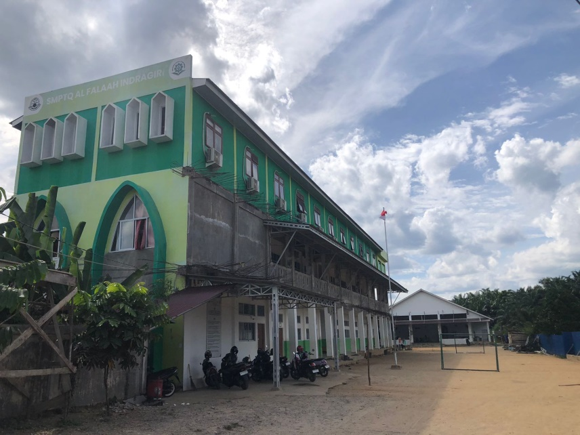
Domentasi 1.1
Dokumentasi lingkungan Sekolah Menengah Pertama Tahfizhul Quran Al-Falaah Indragiri
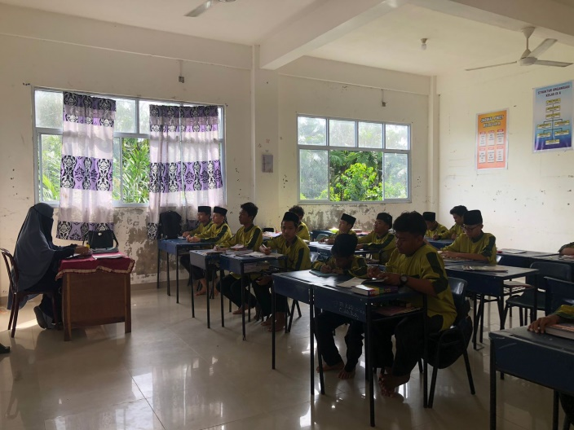
Dokumentasi 1.2
Dokumentasi Kegiatan Belajar Mengajar

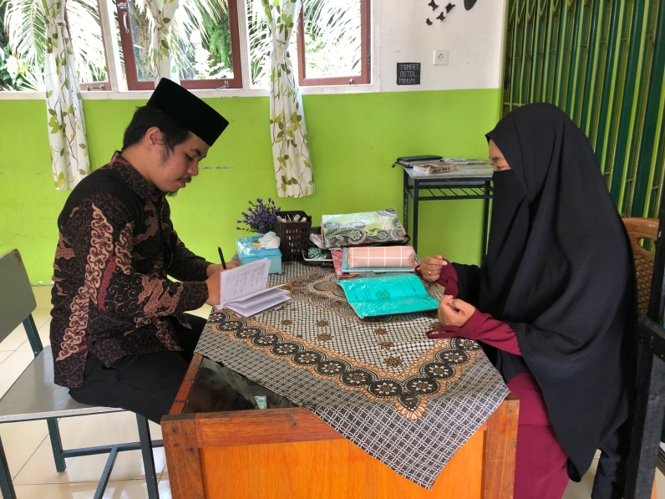

Dokumentasi 1.3
Dokumentasi wawancara dengan Guru Pendidikan Agama Islam

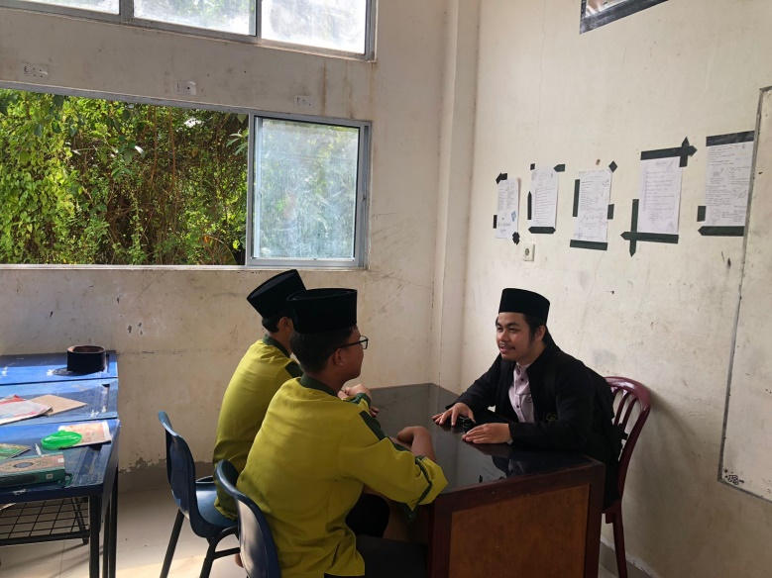
Dokumentasi 1.3
Dokumentasi wawancara dengan Siswa

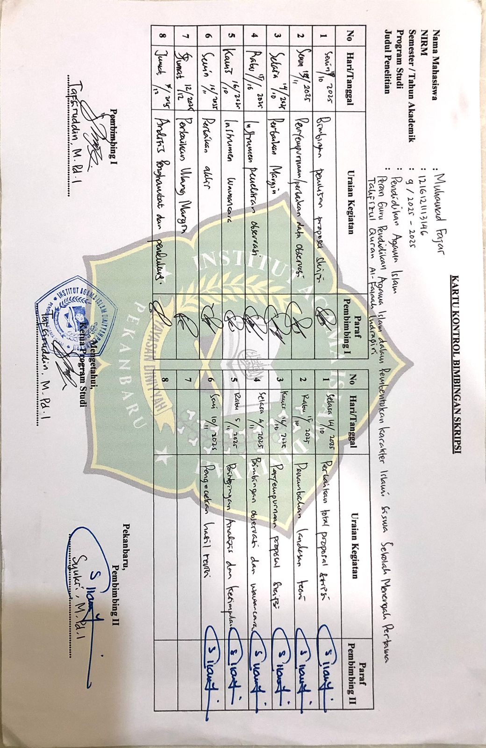

Republik Indonesia. Undang-undang RI Nomor 20, Tahun 2003, tentang Sistem Pendidikan Nasional, 2003.
Syukri, dkk, “Peran Pendidikan Islam dalam Pembentukan Karakter Religius Peserta Didik Melalui Pendidikan Islam Berbasis Kisah-Kisah dalam Alquran di Era Disrupsi”, Mitra PGMI: Jurnal Kependidikan MI, Vol. 9, No.2 (2023), hlm. 199.
Republik Indonesia. Undang-undang RI Nomor 20, Tahun 2003, tentang Sistem Pendidikan Nasional, 2003.
Muchlas Samani dan Hariyanto, Konsep dan Model Pendidikan Karakter, (Bandung: PT. Remaja Rosdakarya 2012), hlm. 41
Muhammad Yaumi, Pilar-Pilar Pendidikan Karakter, (Makassar: Alauddin University Press, 2012), hlm. 50.
Abdah Munfaridatus Sholihah dan Windy Zakiya Maulida, “Pendidikan Islam sebagai Fondasi Pendidikan Karakter”, Qalamuna: Jurnal Pendidikan, Sosial dan Agama, Vol. 12, No. 1, (2020), hlm. 50-51.
Muhammad Athiyah al-Abrasyi, Dasar-dasar Pokok Pendidikan Islam, (Jakarta: Bulan Bintang, 1970), hlm. 103.
Undang-Undang Republik Indonesia Nomor 20 Tahun 2003 Tentang Sistem Pendidikan Nasional.
Taruna dan Mulyani Mudis, “Perbedaan Kompetensi Guru Pendidikan Agama Islam”, Jurnal Analisa, Vol.2, (Juli-Desember 2011). Hlm. 182- 183.
Kamus Besar Bahasa Indonesia (KBBI) versi Online dikutip dari https://kbbi.web.id/ pada hari Jum’at tanggal 3 Oktober 2025 jam 17.36 WIB.
Kamus Besar Bahasa Indonesia (KBBI) versi Online dikutip dari https://kbbi.web.id/ pada hari Jum’at tanggal 3 Oktober 2025 jam 17.39 WIB.
Muchlas Samani dan Hariyanto, Konsep dan Model Pendidikan Karakter, (Bandung: PT. Remaja Rosdakarya 2012), hlm. 41.
Kamus Besar Bahasa Indonesia (KBBI) versi Online dikutip dari https://kbbi.web.id/ pada hari Jum’at tanggal 3 Oktober 2025 jam 17.36 WIB.
Novan Ardy Wiyani, Pendidikan Karakter Berbasis Iman dan Taqwa, (Yogyakarta: Teras, 2012), hlm. 102-103.
Syahraini Tambak, Pendidikan Agama Islam; Konsep Metode Pembelajaran PAI, (Yogyakarta: Graha Ilmu, 2014). hlm. 140-147.
Kamus Besar Bahasa Indonesia (KBBI) versi Online dikutip dari https://kbbi.web.id/ pada hari Jum’at tanggal 5 Oktober 2025 jam 10.56 WIB.
Undang-Undang Republik Indonesia No.14 tahun 2005 tentang Guru dan Dosen.
Bukhari Umar, Ilmu Pendidikan Islam, (Jakarta: AMZAH, 2010), hlm. 83.
Peraturan Pemerintah Republik Indonesia nomor 55 Tahun 2007 tentang Pendidikan Agama dan Pendidikan Keagamaan Bab 1 Pasal 1 dan 2
Ramayulis, Metodologi Pendidikan Agama Islam, (Jakarta: Kalam Mulia, 2005), hlm. 21.
J.B Situmorang dan Winarno, Pendidikan Profesi dan Sertifikasi Pendidikan, (Klaten: Macanan Jaya Cemerlang, 2008), Hal. 23
Ahmad Fatah Yasin, Pengembangan Sumber Daya Manusia di Lembaga Pendidikan Islam, (Malang: UIN Maliki Press, 2011), hlm. 51.
Syamsul Ma’arif, Guru Profesional Harapan dan Kenyataan, (Semarang: Need’s Press, 2012), hlm. 13-14.
Bukhari Umar, Ilmu Pendidikan Islam, (Jakarta: AMZAH, 2010), hlm. 92.
Kamus Besar Bahasa Indonesia (KBBI) versi Online dikutip dari https://kbbi.web.id/ diakses pada hari Minggu tanggal 6 Oktober 2025 jam 17.24.
AD Koesuma, Pendidikan Karakter (Cara mendidik Anak di Zaman Sekarang), (Jakarta: PT Gramedia, 2017) hlm. 80.
Edy Suparjan, Pendidikan Sejarah untuk Membentuk Karakter Bangsa, (Yogyakarta: Deepublish, 2019), hlm. 16.
Hilyah Ashoumi dan Habil Syahril Haj, Pendidikan Karakter, (Jombang, LPPM Universitas KH. A. Wahab Hasbullah, 2023), hlm. 4.
Suyadi, Strategi Pembelajaran Pendidikan Karakter, (Bandung: PT. Remaja Rosdakarya Offset, 2015), hlm. 13.
Abdullah Nashih Ulwan, Pendidikan Anak Dalam Islam, (Solo: Insan Kamil, 2018), hlm. 516-538.
Abdullah Nashih Ulwan, Pendidikan Anak Dalam…, hlm. 538.
Jamal Ma’mur Asmani, Buku Panduan Internalisasi Pendidikan Karakter di Sekolah, (Yogyakarta: Diva Pres, 2011), hlm. 82.
Feny Rita Fiantika, dkk. Metodologi Penelitian Kualitatif, (Padang: Pt. Global Eksekutif Tenologi, 2022), hlm. 4
Albi Anggito dan Johan Setiawan, Metodologi Penelitian Kualitatif. (Jawa Barat: CV Jejak, 2018), hlm. 7.
W. Gulo, Metodologi Penelitian, (Jakarta: Grasindo 2002), hlm. 116.
Lexy J. Moleong, Metodologi Penelitian Kualitatif, (Bandung: PT Remaja Rosdakarya, 2014), hlm. 186.
Lexy J. Moleong, „Metodologi Penelitian…, hlm. 217.
Sugiyono, Metode Penelitian Pendidikan Pendekatan Kuantitatif, Kualitatif, dan R&D, (Bandung: Alfabeta, 2010). hlm. 372.
Bagong Suyanto dan Sutinah, Metode Penelitian Sosial: Berbagai Alternatif Pendekatan, (Jakarta: Kencana, 2007), hlm. 131.
Muhammad Yaumi dan Muljono Damopolii, Action Research Teori, Model, dan Aplikasi, (Jakarta: Kencaan, 2014), hlm. 131.
Muhammad Yaumi & Muljono Damopolii, Action Research Teori…, hlm.137.

